Piano Triennale
di
Prevenzione della Corruzione e per la Trasparenza

(P.T.P.C.T.)

2018 – 2020

Approvato con deliberazione di Giunta Comunale n. 30 in data 21 marzo 2018

PARTE PRIMA
PREMESSE GENERALI
1. – Riferimenti normativi
L’assetto normativo di riferimento per la redazione del Presente Piano Triennale per la Prevenzione della Corruzione e della Trasparenza (PTPCT) e il seguente:
- Legge 6 novembre 2012, n. 190 recante “Disposizioni per la prevenzione e la repressione della corruzione e dell'illegalità nella pubblica amministrazione”;
- D.Lgs. 31.12.2012, n. 235 “Testo unico delle disposizioni in materia di incandidabilità e di divieto di ricoprire cariche elettive e di Governo conseguenti a sentenze definitive di condanna per delitti non colposi, a norma dell'articolo 1, comma 63, della legge 6 novembre 2012, n. 190”;
- D.Lgs. 14.03.2013, n. 33 “Riordino della disciplina riguardante gli obblighi di pubblicità, trasparenza e diffusione di informazioni da parte delle pubbliche amministrazioni, approvato dal Governo il 15 febbraio 2013, in attuazione di commi 35 e 36 dell’art. 1 della l. n. 190 del 2012”;
- D.Lgs. 08.04.2013, n. 39 “Disposizioni in materia di inconferibilità e incompatibilità di incarichi presso le pubbliche amministrazioni e presso gli enti privati in controllo pubblico, a norma dell'articolo 1, commi 49 e 50, della legge 6 novembre 2012, n. 190”;
- D.P.R. 16.04.2013, n. 62 “Regolamento recante codice di comportamento dei dipendenti pubblici, a’ norma dell'articolo 54 del decreto legislativo 30 marzo 2001, n. 165”;
- Intesa tra Governo, Regioni ed Enti locali sancita dalla Conferenza Unificata nella seduta del 24 luglio 2013;
- Circolare n. 1/2013 del Dipartimento della Funzione Pubblica;
- Deliberazione CIVIT 4 luglio 2013, n. 50 (“Linee guida per l'aggiornamento del Programma triennale per la trasparenza e l’integrità”);
- Linee di indirizzo dettate dal Piano Nazionale Anticorruzione, approvato dalla CIVIT (ora ANAC) con delibera n. 72/2013.
- Determinazione ANAC 28 ottobre 2015, n. 12 (“Aggiornamento 2015 al Piano Nazionale Anticorruzione”).
- D.Lgs. 25.05.2016, n. 97 “ Revisione e semplificazione delle disposizioni in materia di prevenzione della corruzione, pubblicità e trasparenza, correttivo della legge 6 novembre 2012, n. 190 e del decreto legislativo 14 marzo 2013, n. 33, ai sensi dell'articolo 7 della legge 7 agosto 2015, n. 124, in materia di riorganizzazione delle amministrazioni pubbliche”;
- Linee di indirizzo dettate dal Piano Nazionale Anticorruzione 2016, approvato dall’ANAC con delibera n. 831/2016;
- Determinazione ANAC n. 6 del 28.04.2015, avente ad oggetto: “Linee guida in materia di tutela del dipendente pubblico che segnala illeciti (c.d. whistleblower)”;
- Delibera ANAC n. 1310 del 28.12.2016, avente ad oggetto: “Prime linee guida recanti indicazioni sull’attuazione degli obblighi di pubblicità, trasparenza e diffusione di informazioni contenute nel d.lgs. 33/2013 come modificato dal d.lgs. 97/2016”;
- Delibera ANAC n. 1309 del 28.12.2016, avente ad oggetto: “Linee guida recanti indicazioni operative ai fini della definizione delle esclusioni e dei limiti all’accesso civico di cui all’art. 5 co. 2 del d.lgs.33/2013”;
- Delibera ANAC n. 1208 del 22.11.2017, avente ad oggetto: “Approvazione definitiva dell’Aggiornamento 2017 al Piano Nazionale Anticorruzione”.

2. - Il Piano nazionale anticorruzione (PNA) ed il Piano triennale per la prevenzione della corruzione e della trasparenza (PTPCT)
La legge 6 novembre 2012, n. 190 a mezzo della quale sono state approvate le “Disposizioni per la prevenzione e la repressione della corruzione e dell’illegalità nella pubblica amministrazione”, emanata in attuazione della “Convenzione dell’Organizzazione delle Nazioni Unite contro la corruzione”, adottata dalla Assemblea generale dell’ONU il 30 ottobre 2003 e della “Convenzione penale sulla corruzione di Strasburgo” del 27 gennaio 1999 persegue l’obiettivo di assicurare una più efficace attività di prevenzione e di contrasto della corruzione e dell’illegalità nella pubblica amministrazione. La pianificazione della prevenzione nella legge n. 190/2012 agisce su due livelli, disciplinando due differenti strumenti di programmazione:
- il Piano Nazionale Anticorruzione (PNA), atto generale di indirizzo rivolto a tutte le amministrazioni, predisposto ed approvato dall’Autorità Nazionale Anticorruzione (ANAC);
- i singoli Piani Triennali di Prevenzione della Corruzione, elaborati dalle amministrazioni competenti, tenendo conto delle indicazioni generali definiti dal PNA.
Il Piano Nazionale ha la funzione di assicurare l’attuazione coordinata delle strategie di prevenzione della corruzione nella pubblica amministrazione e fornisce altresì specifiche indicazioni vincolanti per l’elaborazione del Piano triennale comunale, adottato annualmente dalla Giunta Comunale, su proposta del Responsabile della Prevenzione della Corruzione e della Trasparenza, nei termini e secondo le modalità previste dalla L. 190/2012 e di appositi atti di indirizzo rilevanti per gli enti locali. La pianificazione su due livelli – Piano Nazionale e Piano della singola amministrazione – risponde alla necessita di conciliare l’esigenza di garantire una coerenza complessiva del sistema a livello nazionale e di lasciare autonomia alle singole amministrazioni per l’efficacia e l’efficienza delle soluzioni.

3. - Definizioni
- Corruzione: deve essere intesa come “maladministration”, e cioè assunzione di decisioni devianti dalla cura dell’interesse generale a causa del condizionamento improprio di interessi particolari; non è necessario che essa assuma i caratteri di un reato, essendo sufficiente il pregiudizio per la cura dell’interesse pubblico e per l’affidamento dei cittadini nell’imparzialità delle amministrazioni e dei soggetti che svolgono attività di pubblico interesse;
- P.T.P.C. ( Piano Triennale di Prevenzione della Corruzione): programma di attività, con indicazione delle aree di rischio e dei rischi specifici, delle misure da implementare per la prevenzione in relazione al livello di pericolosità dei rischi specifici, dei responsabili per l’applicazione di ciascuna misura e dei tempi;
- Rischio: effetto dell’incertezza sul corretto perseguimento dell’interesse pubblico e, quindi, sull’obiettivo istituzionale dell’ente, dovuto alla possibilità che si verifichino eventi corruttivi qui intesi:
- sia come condotte penalmente rilevanti ovvero;
- comportamenti scorretti in cui le funzioni pubbliche sono usate per favorire interessi privati ovvero;
- inquinamento dell’azione amministrativa dall’esterno;
- Evento: il verificarsi o il modificarsi di un insieme di circostanze che si frappongono o si oppongono al perseguimento dell’obiettivo istituzionale dell’ente;
- Gestione del rischio: strumento da utilizzare per la riduzione delle probabilità che il rischio si verifichi;
- Processo di Gestione del rischio è quello finalizzato alla riduzione delle probabilità che il rischio di corruzione si verifichi;
4. - Oggetto e finalità
Il presente Piano individua le misure organizzativo – funzionali, volte a prevenire la corruzione nell’ambito dell’attività amministrativa del Comune ed e adottato ai sensi dell’art. 1, commi 8 e 9 della Legge n. 190/2012.
Il Piano risponde alle seguenti esigenze:
- individuare le attività dell'ente nell'ambito delle quali e più elevato il rischio di corruzione;
- prevedere, per le attività individuate ai sensi della lett. a), meccanismi di formazione, attuazione controllo delle decisioni, idonei a prevenire il rischio di corruzione;
- prevedere obblighi di comunicazione nei confronti del Responsabile della prevenzione della corruzione e della trasparenza chiamato a vigilare sul funzionamento del Piano;
- garantire il rispetto degli obblighi di trasparenza previsti dalle specifiche disposizioni di legge.

5. - La predisposizione del Piano per la prevenzione della corruzione e della trasparenza
Il PTPCT costituisce lo strumento attraverso il quale l’amministrazione sistematizza e descrive un “processo finalizzato a formulare una strategia di prevenzione del fenomeno corruzione” come sopra definita. Con questo strumento viene pianificato un programma di attività coerente con i risultati di una fase preliminare di analisi del contesto esterno ed interno in cui opera l’organizzazione comunale.
Il Piano è soggetto a revisione entro il 31 gennaio di ogni anno, trattandosi un documento programmatico dinamico che pone in atto un processo ciclico, nell’ambito del quale le strategie e le misure ideate per
prevenire e contrastare i fenomeni corruttivi sono sviluppate o modificate a seconda delle risposte ottenute in fase di applicazione. In tal modo e possibile perfezionare strumenti di prevenzione e contrasto sempre più mirati e incisivi sul fenomeno.
Il presente Piano, riferito al triennio 2018/2020 e stato elaborato tenendo conto delle prescrizioni normative e delle indicazioni contenute nel Piano Nazionale Anticorruzione, da ultimo aggiornato con deliberazione ANAC n. 1208 del 22.11.2017.
Il processo di stesura e approvazione del PTPCT ha coinvolto una pluralità di soggetti, quali il Responsabile della Prevenzione della Corruzione e della Trasparenza, che ha svolto un ruolo propositivo e di coordinamento e i Responsabili di Area/Servizio, che hanno partecipato ciascuno per le attività dei settori di rispettiva competenza. Al fine di coinvolgere nella predisposizione del Piano e stakeholder (associazioni o altre forme di organizzazioni portatrici di interessi collettivi, alle organizzazioni di categoria e organizzazioni sindacali) operanti nel territorio del Comune di Moriago della Battaglia è stato rivolto un avviso pubblicato in data 22-12-2017 al prot. n. 10423 nella home page, all’Albo Pretorio On e sul sito web istituzionale – sezione trasparenza – del Comune di Moriago della Battaglia – attraverso il quale i medesimi venivano invitati a produrre, entro il giorno 19 gennaio 2018, proposte e suggerimenti per l’aggiornamento del Piano Triennale di Prevenzione della Corruzione 2018 – 2020 e del Programma Triennale per la Trasparenza e l’Integrità 2018 – 2020, cui l’Ente avrebbe dovuto tener conto. Si precisa che non è pervenuta osservazione alcuna in seguito a tale pubblicazione.
5.1 – I contenuti
Secondo il PNA 2013 il Piano anticorruzione contiene:
- l'indicazione delle attività nell'ambito delle quali è più elevato (comma 5 lett. a) il rischio di corruzione, "aree di rischio";
- la metodologia utilizzata per effettuare la valutazione del rischio;
- schede di programmazione delle misure di prevenzione utili a ridurre la probabilità che il rischio si verifichi, in riferimento a ciascuna area di rischio, con indicazione degli obiettivi, della tempistica, dei responsabili, degli indicatori e delle modalità di verifica dell'attuazione, in relazione alle misure di carattere generale introdotte o rafforzate dalla legge 190/2012 e dai decreti attuativi;
- Organizzazione dell’attività di formazione.
Infine, sempre ai sensi del PNA 2013 le amministrazioni possono evidenziare nel PTPC ulteriori informazioni in merito a:
- criteri per disciplinare gli incarichi e le attività non consentite ai pubblici dipendenti;
- elaborazione di direttive per l'attribuzione degli incarichi dirigenziali, con la definizione delle cause ostative al conferimento;
- definizione di modalità per verificare il rispetto del divieto di svolgere attività incompatibili a seguito della cessazione del rapporto;
- elaborazione di direttive per effettuare controlli su precedenti penali ai fini dell'attribuzione degli incarichi e dell'assegnazione ad uffici;
- adozione di misure per la tutela del whistleblower;
- predisposizione di protocolli di legalità per gli affidamenti;
- indicazione delle iniziative previste nell'ambito dell'erogazione di sovvenzioni, contributi, sussidi, ausili finanziari nonché attribuzione di vantaggi economici di qualunque genere;
- indicazione delle iniziative previste nell'ambito di concorsi e selezione del personale;
  - - Il whistleblowing
Il 14 dicembre 2017 è stata pubblicata sulla Gazzetta Ufficiale della Repubblica Italiana la Legge 30.11.2017 n. 179 recante disposizioni a tutela degli autori di segnalazioni di condotte illecite nel settore pubblico e privato.
Per le amministrazioni pubbliche non si tratta di una vera e propria novità, dato che l’articolo 54-bis del decreto legislativo 165/2001 disciplinava il “whistleblowing” sin dal 2012, anno in cui la legge “anticorruzione” n. 190/2012 ha introdotto tale disposizione nell’ordinamento italiano.
La legge approvata a novembre 2017 si compone sostanzialmente di due articoli. Il primo dedicato alle pubbliche amministrazioni, sul quale ci soffermeremo, ed il secondo destinato alle imprese private.
L’articolo 54-bis del decreto legislativo 165/2001 stabiliva che, “fuori dei casi di responsabilità a titolo di calunnia o diffamazione, ovvero per lo stesso titolo ai sensi dell'articolo 2043 del codice civile”, il dipendente pubblico che avesse denunciato condotte illecite, delle quali fosse venuto a conoscenza in ragione del rapporto di lavoro, non poteva essere sanzionato, licenziato o sottoposto ad una misura discriminatoria, diretta o indiretta, avente effetti sulle condizioni di lavoro per motivi collegati direttamente o indirettamente alla denuncia.
Eventuali misure discriminatorie, secondo l’articolo 54-bis “originale”, erano da segnalare al Dipartimento della funzione pubblica dall'interessato stesso o dalle organizzazioni sindacali maggiormente rappresentative nell'amministrazione.
La nuova legge sul whistleblowing ha riscritto l’articolo 54-bis. Secondo la nuova disposizione il pubblico dipendente che, “nell'interesse dell'integrità della pubblica amministrazione”, segnala al responsabile della prevenzione della corruzione e della trasparenza, oppure all'ANAC, o all'autorità giudiziaria ordinaria o contabile, “condotte illecite di cui è venuto a conoscenza in ragione del proprio rapporto di lavoro non può essere sanzionato, demansionato, licenziato, trasferito, o sottoposto ad altra misura organizzativa avente effetti negativi, diretti o indiretti, sulle condizioni di lavoro determinata dalla segnalazione”.
L'adozione di tali misure ritorsive, verrà comunicata all'ANAC dall'interessato o dalle organizzazioni sindacali maggiormente rappresentative nell'amministrazione. L'ANAC, in conseguenza della segnalazione, ne informerà il Dipartimento della funzione pubblica o gli altri organismi di garanzia o di disciplina, per le attività e gli eventuali provvedimenti di competenza.
In merito all’applicazione dell’articolo 54-bis “originale”, l’ANAC attraverso le “Linee guida in materia di tutela del dipendente pubblico che segnala illeciti” (determina 28 aprile 2015 n. 6) aveva ribadito che la tutela poteva trovare applicazione soltanto se il dipendente segnalante avesse agito in perfetta “buona fede”.
Il testo licenziato dalla Camera in prima lettura, il 21 gennaio 2016, oltre ad accogliere il suggerimento dell’ANAC, richiedendo espressamente la buona fede del denunciante, aveva il merito di tentare anche di definire quando la “buona fede” fosse presunta: nel caso di “una segnalazione circostanziata nella ragionevole convinzione, fondata su elementi di fatto, che la condotta illecita segnalata si sia verificata”.
Il testo approvato in via definitiva dal Senato della Repubblica, al contrario, non prevede alcun riferimento esplicito alla presupposta “buona fede” del denunciante. In ogni caso, valgono ancora oggi le considerazioni espresse dall’ANAC nella deliberazione n. 6/2015, circa la buona fede, considerato che anche la norma di riforma fa venir meno le tutele se la denuncia cela la calunnia o la diffamazione.
L’articolo 54-bis previsto dalla legge “anticorruzione” n. 190/2012, stabiliva che la tutela del denunciante venisse meno nei casi di calunnia o diffamazione. L’ANAC aveva precisato che la garanzia dovesse terminare quando la segnalazione contenesse informazioni false, rese colposamente o dolosamente.
La norma risultava assai lacunosa riguardo all’individuazione del momento esatto in cui cessava la tutela. L’ANAC, consapevole della lacuna normativa, proponeva che solo in presenza di una sentenza di primo grado di condanna del segnalante cessassero le condizioni di tutela.
La riforma dell’articolo 54-bis ha fatto proprio questo suggerimento dell’Autorità. Il nuovo comma oggi stabilisce che le tutele non siano garantite “nei casi in cui sia accertata, anche con sentenza di primo grado”, la responsabilità penale del segnalante per i reati di calunnia o diffamazione o comunque per reati commessi con la denuncia, oppure venga accertata la sua responsabilità civile, per lo stesso titolo, nei casi di dolo o colpa grave.
La norma, pertanto:
in primo luogo, precisa che è sempre necessario il pronunciamento, anche non definitivo, di un Giudice per far cessare le tutele dell’articolo 54-bis; quindi, chiarisce che la decisione del Giudice può riguardare sia condotte penalmente rilevanti, sia condotte che determinano la sola “responsabilità civile” del denunciante per dolo o colpa grave.
Come in precedenza, tutte le amministrazioni pubbliche elencate all’articolo 1 comma 2 del decreto legislativo 165/2001 sono tenute ad applicare l’articolo 54-bis.
I soggetti tutelati sono principalmente i “dipendenti pubblici” che, in ragione del rapporto di lavoro, siano venuti a conoscenza di condotte illecite.
I dipendenti pubblici sono i lavoratori delle stesse amministrazioni elencate dal decreto legislativo 165/2001, sia con rapporto di lavoro di diritto privato, che di diritto pubblico compatibilmente con la peculiarità dei rispettivi ordinamenti (articoli 2, comma 2, e 3 del d.lgs. 165/2001).
La nuova disposizione, accogliendo una ulteriore sollecitazione contenuta nella determinazione n. 6/2015 dell’Autorità, ha sensibilmente ampliato la platea dei soggetti meritevoli di tutela. L’articolo 54-bis, infatti, si applica:
- ai dipendenti pubblici;
- ai dipendenti di ente pubblici economici e di enti di diritto privato sottoposti a controllo pubblico ai sensi dell'articolo 2359 del codice civile;
- ai lavoratori ed ai collaboratori delle “imprese fornitrici di beni o servizi e che realizzano opere in favore dell'amministrazione pubblica”.
Come nel testo del 2012, la denuncia è sottratta all'accesso “documentale” della legge 241/1990, inoltre, seppur la legge non lo preveda espressamente, ma a maggior ragione, la denuncia è esclusa dall’accesso civico “generalizzato” di cui agli articoli 5 e 5-bis del decreto legislativo 33/2013. L'identità del segnalante non può, e non deve, essere rivelata.
Nell'ambito del procedimento penale, l'identità del segnalante è coperta dal segreto nei modi e nei limiti previsti dall'articolo 329 del codice di procedura penale. Mentre nel procedimento dinanzi alla Corte dei Conti, l'identità del segnalante non può essere rivelata fino alla chiusura della fase istruttoria.
Nel corso del procedimento disciplinare, attivato dall’amministrazione contro il denunciato, l'identità del segnalante non potrà essere rivelata, se la contestazione dell'addebito disciplinare sia fondata su accertamenti distinti e ulteriori rispetto alla segnalazione, anche se conseguenti alla stessa.
Al contrario, qualora la contestazione sia fondata, in tutto o in parte, sulla segnalazione e la conoscenza dell'identità del segnalante sia indispensabile per la difesa dell'incolpato, “la segnalazione sarà utilizzabile ai fini del procedimento disciplinare solo in presenza di consenso del segnalante alla rivelazione della sua identità”.
La riforma ha introdotto sanzioni pecuniarie per la violazione del whistleblowing.
Il comma 6 del nuovo articolo 54-bis prevede che qualora l’ANAC accerti “misure discriminatorie” assunte contro il denunciante da parte dell’amministrazione pubblica, fermi restando eventuali altri profili di responsabilità, l'ANAC stessa comminerà a colui che ha adottato tali misure una sanzione amministrativa pecuniaria da un minimo di 5.000 ad un massimo di 30.000 euro.
Tra l’altro, invertendo l’onere della prova, il comma 7 pone a carico dell'amministrazione dimostrare che le “misure discriminatorie o ritorsive”, adottate nei confronti del segnalante, siano motivate da “ragioni estranee” alla segnalazione stessa. Ma se trattasi effettivamente di misure “discriminatorie” o di misure “ritorsive” contro un lavoratore, in quanto tali non potranno in alcun modo essere giustificate, anche se scollegate alla denuncia di malaffare.
Gli atti discriminatori o ritorsivi adottati sono nulli e il segnalante che sia stato licenziato a motivo della segnalazione sarà reintegrato nel posto di lavoro.
Qualora, invece, “venga accertata l'assenza di procedure per l'inoltro e la gestione delle segnalazioni”, oppure sia verificata l'adozione di procedure non conformi alle “linee guida”, sempre l'ANAC applicherà al “responsabile” una sanzione pecuniaria da 10.000 a 50.000 euro.
Infine, nel caso sia accertato il mancato svolgimento da parte del “responsabile” di attività di verifica e analisi delle segnalazioni ricevute, l’Autorità gli comminerà la sanzione amministrativa pecuniaria da 10.000 a 50.000 euro.
Ma chi è il “responsabile”, passibile di sanzioni, di cui parla la norma?
La prima versione dell’articolo 54-bis stabiliva che la denuncia fosse inoltrata all'Autorità giudiziaria, o alla Corte dei Conti, o all'ANAC, oppure il dipendente avrebbe potuto riferire “al proprio superiore gerarchico”.
L’ANAC, nella determinazione n. 6/2015, aveva sostenuto che nell’interpretare la norma si dovesse tener conto come il sistema di prevenzione della corruzione facesse perno sulla figura del responsabile della prevenzione della corruzione “cui è affidato il delicato e importante compito di proporre strumenti e misure per contrastare fenomeni corruttivi”. Conseguentemente, l’Autorità aveva ritenuto “altamente auspicabile” che le amministrazioni prevedessero che le segnalazioni fossero inviate direttamente al “responsabile della prevenzione della corruzione”.
La legge di riforma dell’articolo 54-bis ha accolto l’auspicio dell’ANAC, stabilendo che la segnalazione dell’illecito possa essere inoltrata:
- in primo luogo, al Responsabile per la Prevenzione della Corruzione e della Trasparenza;
- quindi, in alternativa all’ANAC, all’Autorità giudiziaria, alla Corte dei Conti.
Pertanto, il potenziale destinatario delle sanzioni dell’ANAC è proprio il responsabile anticorruzione, che negli enti locali in genere corrisponde al segretario.
La novella normativa attribuisce un ruolo centrale ed essenziale al responsabile anticorruzione riguardo alla protezione del dipendente whistleblower, esponendo il responsabile stesso al rischio delle sanzioni comminata dall’Autorità qualora ometta di applicare in modo puntuale le garanzie previste dall’articolo 54-bis e dalle linee guida dell’ANAC stessa che, necessariamente, dovranno essere oggetto di un profondo aggiornamento.
Il comma 5 del nuovo articolo 54-bis infatti prevede che l'ANAC, sentito il Garante per la protezione dei dati personali, approvi apposite linee guida relative alle procedure per la presentazione e la gestione delle segnalazioni.
Tali linee guida “prevedono l'utilizzo di modalità anche informatiche e promuovono il ricorso a strumenti di crittografia per garantire la riservatezza dell'identità del segnalante e per il contenuto delle segnalazioni e della relativa documentazione”.

  - – La trasparenza
Il 14 marzo 2013, in esecuzione alla delega contenuta nella legge 190/2012 (articolo 1 commi 35 e 36), il Governo ha approvato il decreto legislativo 33/2013 di “Riordino della disciplina riguardante gli obblighi di pubblicità, trasparenza e diffusione di informazioni da parte delle pubbliche amministrazioni”.
Il “Freedom of Information Act” (d.lgs. 97/2016) ha modificato in parte la legge “anticorruzione” e, soprattutto, la quasi totalità degli articoli e degli istituiti del “decreto trasparenza”.
Persino il titolo di questa norma è stato modificato in “Riordino della disciplina riguardante il diritto di accesso civico e gli obblighi di pubblicità, trasparenza e diffusione di informazioni da parte delle pubbliche amministrazioni”.
Nella versione originale il decreto 33/2013 si poneva quale oggetto e fine la “trasparenza della PA” (l’azione era dell’amministrazione), mentre il Foia ha spostato il baricentro della normativa a favore del “cittadino” e del suo diritto di accesso civico (l’azione è del cittadino).
E’ la libertà di accesso civico dei cittadini l’oggetto del decreto ed il suo fine principale, libertà che viene assicurata, seppur nel rispetto “dei limiti relativi alla tutela di interessi pubblici e privati giuridicamente rilevanti”, attraverso:
- l’istituto dell'accesso civico, estremamente potenziato rispetto alla prima versione del decreto legislativo 33/2013;
- la pubblicazione di documenti, informazioni e dati concernenti l'organizzazione e l'attività delle pubbliche amministrazioni.
In ogni caso, la trasparenza dell’azione amministrativa rimane la misura cardine dell’intero impianto anticorruzione delineato dal legislatore della legge 190/2012.
L’articolo 1 del d.lgs. 33/2013, rinnovato dal d.lgs. 97/2016 (Foia) prevede:
“La trasparenza è intesa come accessibilità totale dei dati e documenti detenuti dalle pubbliche amministrazioni, allo scopo di tutelare i diritti dei cittadini, promuovere la partecipazione degli interessati all'attività amministrativa e favorire forme diffuse di controllo sul perseguimento delle funzioni istituzionali e sull'utilizzo delle risorse pubbliche.”.
Secondo l’ANAC “la trasparenza è una misura di estremo rilievo e fondamentale per la prevenzione della corruzione”.
Nel PNA 2016, l’Autorità ricorda che la definizione delle misure organizzative per l’attuazione effettiva degli obblighi di trasparenza sia parte irrinunciabile del PTPC.
In conseguenza della cancellazione del programma triennale per la trasparenza e l’integrità, ad opera del decreto legislativo 97/2016, l’individuazione delle modalità di attuazione della trasparenza sarà parte integrante del PTPC in una “apposita sezione”.
Questa dovrà contenere le soluzioni organizzative per assicurare l’adempimento degli obblighi di pubblicazione di dati ed informazioni, nonché la designazione di responsabili della trasmissione e della pubblicazione dei dati.
L’Autorità, inoltre, raccomanda alle amministrazioni di “rafforzare tale misura nei propri PTPC anche oltre al rispetto di specifici obblighi di pubblicazione già contenuti in disposizioni vigenti” (PNA 2016 pagina 24).
Il decreto 97/2016 persegue tra l’altro “l’importante obiettivo di razionalizzare gli obblighi di pubblicazione vigenti mediante la concentrazione e la riduzione degli oneri gravanti sulle amministrazioni”.
Sono misure di razionalizzazione quelle introdotte all’articolo 3 del decreto 33/2016:
- la prima consente di pubblicare informazioni riassuntive, elaborate per aggregazione, in sostituzione della pubblicazione integrale (l’ANAC ha il compito di individuare i dati oggetto di pubblicazione riassuntiva);
- la seconda consente all’Autorità, proprio attraverso il PNA, di modulare gli obblighi di pubblicazione in ragione della natura dei soggetti, della dimensione organizzativa e delle attività svolte “prevedendo, in particolare, modalità semplificate per i comuni con popolazione inferiore a 15.000 abitanti”, nonché per ordini e collegi professionali.
Il PNA 2016 si occupa dei “piccoli comuni” nella “parte speciale” (da pagina 38) dedicata agli “approfondimenti”. In tali paragrafi del PNA, l’Autorità, invita le amministrazioni ad avvalersi delle “gestioni associate”: unioni e convenzioni.
A questi due modelli possiamo aggiungere i generici “accordi” normati dall’articolo 15 della legge 241/1990 visto l’esplicito riferimento inserito nel nuovo comma 6 dell’articolo 1 della legge 190/2012 dal decreto delegato 97/2016:
“I comuni con popolazione inferiore a 15.000 abitanti possono aggregarsi per definire in comune, tramite accordi ai sensi dell'articolo 15 della legge 241/1990, il piano triennale per la prevenzione della corruzione, secondo le indicazioni contenute nel Piano nazionale anticorruzione”.
L’ANAC ha precisato che, con riferimento alle funzioni fondamentali, le attività di anticorruzione “dovrebbero essere considerate all’interno della funzione di organizzazione generale dell'amministrazione,
a sua volta annoverata tra quelle fondamentali” (elencate al comma 27 dell’articolo 14, del DL 78/2010).
Quindi ribadisce che “si ritiene di dover far leva sul ricorso a unioni di comuni e a convenzioni, oltre che ad accordi […] per stabilire modalità operative semplificate, sia per la predisposizione del PTPC sia per la nomina del RPCT”.
Le indicazioni dell’Autorità riguardano sia le unioni obbligatorie che esercitano funzioni fondamentali, sia le unioni facoltative.
Secondo il PNA 2016 (pagina 40), in caso d’unione, si può prevedere un unico PTPC distinguendo tra: funzioni trasferite all’unione; funzioni rimaste in capo ai comuni.
Per le funzioni trasferite, sono di competenza dell’unione la predisposizione, l’adozione e l’attuazione del PTPC.
Per le funzioni non trasferite il PNA distingue due ipotesi:
se lo statuto dell’unione prevede l’associazione delle attività di “prevenzione della corruzione”, da sole o inserite nella funzione “organizzazione generale dell'amministrazione”, il PTPC dell’unione può contenere anche le misure relative alle funzioni non associate, svolte autonomamente dai singoli comuni;
al contrario, ciascun comune deve predisporre il proprio PTPC per le funzioni non trasferite, anche rinviando al PTPC dell’unione per i paragrafi sovrapponibili (ad esempio l’analisi del contesto esterno).La legge 56/2014 (articolo 1 comma 110) prevede che le funzioni di responsabile anticorruzione possano essere volte svolte da un funzionario nominato dal presidente tra i funzionari dell'unione o dei comuni che la compongono.
Il nuovo comma 7 dell’articolo 1 della legge 190/2012, stabilisce che nelle unioni possa essere designato un unico responsabile anticorruzione e per la trasparenza.
Pertanto, il presidente dell’unione assegna le funzioni di RPCT al segretario dell’unione o di uno dei comuni aderenti o a un dirigente apicale, salvo espresse e motivate eccezioni.
Nel caso i comuni abbiano stipulato una convenzione occorre distinguere le funzioni associate dalle funzioni che i comuni svolgono singolarmente.
Per le funzioni associate, è il comune capofila a dover elaborare la parte di piano concernente tali funzioni, programmando, nel proprio PTPC, le misure di prevenzione, le modalità di attuazione, i tempi e i soggetti responsabili.
Per le funzioni non associate, ciascun comune deve redigere il proprio PTPC.
A differenza di quanto previsto per le unioni, l’ANAC non ritiene ammissibile un solo RTPC, anche quando i comuni abbiano associato la funzione di prevenzione della corruzione o quando alla convenzione sia demandata la funzione fondamentale di “organizzazione generale dell'amministrazione”.
Di conseguenza, ciascun comune nomina il proprio RPCT anche qualora, tramite la convenzione, sia aggregata l’attività di prevenzione della corruzione o l’“organizzazione generale dell'amministrazione”.

5.4. L’accesso civico
L’istituto dell’accesso civico è stato introdotto dall’articolo 5 del “decreto trasparenza” (d.lgs.33/2013) che, nella sua prima versione, prevedeva che, all’obbligo della pubblica amministrazione di pubblicare in “amministrazione trasparenza” i documenti, le informazioni e i dati elencati dal decreto stesso, corrispondesse “il diritto di chiunque di richiedere i medesimi”, nel caso in cui ne fosse stata omessa la pubblicazione.
Questo tipo di accesso civico, che l’ANAC definisce “semplice”, oggi dopo l’approvazione del decreto legislativo 97/2016 (Foia), è normato dal comma 1 dell’articolo 5 del decreto legislativo 33/2013. Il comma 2, del medesimo articolo 5, disciplina una forma diversa di accesso civico che l’ANAC ha definito “generalizzato”. Il comma 2 stabilisce che “chiunque ha diritto di accedere ai dati detenuti dalle pubbliche amministrazioni, ulteriori rispetto a quelli oggetto di pubblicazione” seppur “nel rispetto dei limiti relativi alla tutela di interessi pubblici e privati giuridicamente rilevanti”.
Lo scopo dell’accesso generalizzato è quello “di favorire forme diffuse di controllo sul perseguimento delle funzioni istituzionali e sull'utilizzo delle risorse pubbliche e di promuovere la partecipazione al dibattito pubblico”.
L'esercizio dell’accesso civico, semplice o generalizzato, “non è sottoposto ad alcuna limitazione quanto alla legittimazione soggettiva del richiedente”. Chiunque può esercitarlo, “anche indipendentemente dall’essere cittadino italiano o residente nel territorio dello Stato” come precisato dall’ANAC nell’allegato della deliberazione 1309/2016 (a pagina 28).
Nei paragrafi 2.2. e 2.3 delle Linee Guida (deliberazione ANAC n. 1309 del 28 dicembre 2016) l’Autorità anticorruzione ha fissato le differenze tra accesso civico semplice, accesso civico generalizzato ed accesso documentale normato dalla legge 241/1990.
Come già precisato, il nuovo accesso “generalizzato” non ha sostituito l’accesso civico “semplice” disciplinato dal decreto trasparenza prima delle modifiche apportate dal “Foia”.
L’accesso civico semplice è attivabile per atti, documenti e informazioni oggetto di pubblicazione obbligatoria e “costituisce un rimedio alla mancata osservanza degli obblighi di pubblicazione imposti dalla legge, sovrapponendo al dovere di pubblicazione, il diritto del privato di accedere ai documenti, dati e informazioni interessati dall’inadempienza” (ANAC deliberazione 1309/2016 pag. 6).
Al contrario, l’accesso generalizzato “si delinea come affatto autonomo ed indipendente da presupposti obblighi di pubblicazione e come espressione, invece, di una libertà che incontra, quali unici limiti, da una parte, il rispetto della tutela degli interessi pubblici o privati indicati all’articolo 5 bis, commi 1 e 2, e dall’altra, il rispetto delle norme che prevedono specifiche esclusioni (articolo 5 bis, comma 3)”.
La deliberazione 1309/2016 ha il merito di precisare anche le differenze tra accesso civico e diritto
di accedere agli atti amministrativi secondo la legge 241/1990.
L’ANAC sostiene che l’accesso generalizzato debba essere tenuto distinto dalla disciplina dell’accesso “documentale” di cui agli articoli 22 e seguenti della legge sul procedimento amministrativo.
La finalità dell’accesso documentale è ben differente da quella dell’accesso generalizzato.
E’ quella di porre “i soggetti interessati in grado di esercitare al meglio le facoltà - partecipative o oppositive e difensive – che l'ordinamento attribuisce loro a tutela delle posizioni giuridiche qualificate di cui sono titolari”. Infatti, dal punto di vista soggettivo, il richiedente deve dimostrare di essere titolare di un “interesse diretto, concreto e attuale, corrispondente ad una situazione giuridicamente tutelata e collegata al documento al quale è chiesto l'accesso”.
Inoltre, se la legge 241/1990 esclude perentoriamente l’utilizzo del diritto d’accesso documentale per sottoporre l’amministrazione a un controllo generalizzato, l’accesso generalizzato, al contrario, è riconosciuto dal legislatore proprio “allo scopo di favorire forme diffuse di controllo sul perseguimento delle funzioni istituzionali e sull’utilizzo delle risorse pubbliche e di promuovere la partecipazione al dibattito pubblico”.
“Dunque, l’accesso agli atti di cui alla l. 241/1990 continua certamente a sussistere, ma parallelamente all’accesso civico (generalizzato e non), operando sulla base di norme e presupposti diversi” (ANAC deliberazione 1309/2016 pag. 7).
Nel caso dell’accesso documentale della legge 241/1990 la tutela può consentire “un accesso più in profondità a dati pertinenti”, mentre nel caso dell’accesso generalizzato le esigenze di controllo diffuso del cittadino possono “consentire un accesso meno in profondità (se del caso, in relazione all’operatività dei limiti) ma più esteso, avendo presente che l’accesso in questo caso comporta, di fatto, una larga conoscibilità (e diffusione) di dati, documenti e informazioni”.
L’Autorità ribadisce la netta preferenza dell’ordinamento per la trasparenza dell’attività amministrativa: “la conoscibilità generalizzata degli atti diviene la regola, temperata solo dalla previsione di eccezioni poste a tutela di interessi (pubblici e privati) che possono essere lesi o pregiudicati dalla rivelazione di certe informazioni”. Quindi, prevede “ipotesi residuali in cui sarà possibile, ove titolari di una situazione giuridica qualificata, accedere ad atti e documenti per i quali è invece negato
l’accesso generalizzato”.
L’Autorità, “considerata la notevole innovatività della disciplina dell’accesso generalizzato, che si
aggiunge alle altre tipologie di accesso”, suggerisce alle amministrazioni ed ai soggetti tenuti all’applicazione del decreto trasparenza l’adozione, “anche nella forma di un regolamento interno sull’accesso, di una disciplina che fornisca un quadro organico e coordinato dei profili applicativi relativi alle tre tipologie di accesso, con il fine di dare attuazione al nuovo principio di trasparenza
introdotto dal legislatore e di evitare comportamenti disomogenei tra uffici della stessa amministrazione”.
La disciplina regolamentare dovrebbe prevedere: una parte dedicata alla disciplina dell’accesso documentale di cui alla legge 241/1990; una seconda parte dedicata alla disciplina dell’accesso civico“semplice” connesso agli obblighi di pubblicazione; una terza parte sull’accesso generalizzato. Riguardo a quest’ultima sezione, l’ANAC consiglia di “disciplinare gli aspetti procedimentali interni per la gestione delle richieste di accesso generalizzato”. In sostanza, si tratterebbe di: individuare gli uffici competenti a decidere sulle richieste di accesso generalizzato; disciplinare la procedura per la valutazione, caso per caso, delle richieste di accesso.
Inoltre, l’Autorità, “al fine di rafforzare il coordinamento dei comportamenti sulle richieste di accesso” invita le amministrazioni “ad adottare anche adeguate soluzioni organizzative”. Quindi suggerisce
“la concentrazione della competenza a decidere sulle richieste di accesso in un unico ufficio (dotato di risorse professionali adeguate, che si specializzano nel tempo, accumulando know how ed esperienza), che, ai fini istruttori, dialoga con gli uffici che detengono i dati richiesti” (ANAC deliberazione 1309/2016 paragrafi 3.1 e 3.2).
L’accesso documentale continua invece a trovare compiuta disciplina nel vigente Regolamento comunale di disciplina del diritto di accesso approvato, con le ultime modificazioni, con la deliberazione del Consiglio Comunale n. 6 del 01-03-2013.
Oltre a suggerire l’approvazione di un nuovo regolamento, l’Autorità propone il “registro delle richieste di accesso presentate” da istituire presso ogni amministrazione. Questo perché l’ANAC ha intenzione di svolgere un monitoraggio sulle decisioni delle amministrazioni in merito alle domande di accesso generalizzato.
Quindi, a tal fine raccomanda la realizzazione di una raccolta organizzata delle richieste di accesso, “cd. registro degli accessi”, che le amministrazioni “è auspicabile pubblichino sui propri siti”.
Il registro dovrebbe contenere l’elenco delle richieste con oggetto e data, relativo esito e indicazione della data della decisione. Il registro è pubblicato, oscurando i dati personali eventualmente presenti, e tenuto aggiornato almeno ogni sei mesi in “amministrazione trasparente”, “altri contenuti – accesso civico”.
Secondo l’ANAC, “oltre ad essere funzionale per il monitoraggio che l’Autorità intende svolgere sull’accesso generalizzato, la pubblicazione del cd. registro degli accessi può essere utile per le pubbliche amministrazioni che in questo modo rendono noto su quali documenti, dati o informazioni è stato consentito l’accesso in una logica di semplificazione delle attività”.
Questa Amministrazione, con propria deliberazione n. 13 del 30-1-2017, esecutiva ai sensi di legge, ha istituito il registro delle domande di accesso, all’interno del quale vengono tracciate tutte le richieste di accesso: documentale, civico e generalizzato e ha adottato le conseguenti misure organizzative, ai sensi art. 5, comma 2, D.Lgs 33/2013, modificato dal D.lgs. 97/2016. Il registro viene pubblicato secondo le modalità previste dalla normativa vigente.
Questa Amministrazione, come ulteriore misura, si doterà entro il 31-12-2018 del regolamento per la disciplina dell’accesso civico e dell’accesso generalizzato;
5.5 -I contributi del Garante della Privacy
Il Garante della Privacy, che può essere chiamato ad intervenire nel caso l’accesso generalizzato possa recare pregiudizio a “dati personali”, ha pubblicato il documento n. 6495493 (in www.garanteprivacy.it) con il quale ha confermato la bontà della decisione di respingere la domanda d’accesso, presentata da un cittadino, a documenti relativi ad un procedimento disciplinare svolto nei riguardi di un dipendente pubblico.
L’articolo 5-bis del decreto legislativo 33/2013, consente di rifiutare l’accesso generalizzato allo scopo di evitare pregiudizi concreti alla tutela, tra l’altro, della “protezione dei dati personali”. Qualora l’amministrazione decida di respingere la richiesta di accesso, anche solo parzialmente, l’interessato ha facoltà di proporre la “domanda di riesame” al responsabile anticorruzione il quale, qualora l'accesso sia stato negato per proteggere dati personali altrui, potrà esprimersi solo dopo aver raccolto il parere del Garante della privacy. Le medesime tutele sono riconosciute al “controinteressato”.
Il parere n. 6495493 del Garante della privacy è stato richiesto dal responsabile anticorruzione di un comune in seguito alla domanda di riesame prodotta da un cittadino che si è visto negato l’accesso civico.
La domanda ha riguardato un procedimento disciplinare e la relativa sanzione, ed è stata rigettata per tutelare i dati personali del dipendente censurato.
Tra l’altro, è interessante segnalare che il controinteressato, il dipendente sanzionato titolare dei suddetti dati personali, non aveva prodotto alcuna opposizione all’accesso.
Come già precisato, l’accesso può essere rifiutato per tutelare l’interesse privato alla protezione dei dati personali. Si definisce dato personale “qualunque informazione relativa a persona fisica, identificata o identificabile, anche indirettamente, mediante riferimento a qualsiasi altra informazione, ivi compreso un numero di identificazione personale” (articolo 4, comma 1, lett. b, del decreto legislativo 196/2003). Le informazioni riferibili a persone giuridiche, enti e associazioni, non rientrano in tale nozione. Ne consegue che, ai fini della tutela dei dati personali, possono essere “controinteressate” esclusivamente le persone fisiche.
Nelle Linee guida, l'ANAC ha precisato che “la disciplina in materia di protezione dei dati personali prevede che ogni trattamento, quindi anche una comunicazione di dati personali a un terzo tramite l'accesso generalizzato, deve essere effettuato "nel rispetto dei diritti e delle libertà fondamentali, nonché della dignità dell'interessato, con particolare riferimento alla riservatezza, all'identità personale […]", ivi inclusi il diritto alla reputazione, all'immagine, al nome, all'oblio, nonché i diritti inviolabili della persona di cui agli artt. 2 e 3 della Costituzione”.
E’ necessario considerare che secondo l'articolo 3, del decreto legislativo 33/2013, i dati e i documenti forniti al richiedente, in attuazione dell'accesso generalizzato, sono considerati e divengono “pubblici”, sebbene il loro ulteriore trattamento vada effettuato nel rispetto dei limiti in materia di protezione dei dati personali.
Di conseguenza, il Garante non può che rimarcare che secondo l’ANAC: “Ai fini della valutazione del pregiudizio concreto, vanno prese in considerazione le conseguenze – anche legate alla sfera morale, relazionale e sociale – che potrebbero derivare all'interessato (o ad altre persone alle quali esso è legato da un vincolo affettivo) dalla conoscibilità, da parte di chiunque, del dato o del documento richiesto”. A titolo d’esempio, tali conseguenze potrebbero consistere in azioni da parte di terzi nei confronti dell'interessato, o situazioni che potrebbero determinare svantaggi personali o sociali. In tale quadro, le linee guida raccomandano di valutare “l'eventualità che l'interessato possa essere esposto a minacce, intimidazioni, ritorsioni o turbative al regolare svolgimento delle funzioni pubbliche o delle attività di pubblico interesse esercitate”.
Per accertare il pregiudizio che potrebbe derivare all'interessato dalla conoscibilità da parte di chiunque delle informazioni richieste, l'ente deve far riferimento a diversi parametri tra i quali“anche la natura dei dati personali oggetto della richiesta di accesso o contenuti nei documenti ai quali di chiede di accedere, nonché il ruolo ricoperto nella vita pubblica, la funzione pubblica esercitata o l'attività di pubblico interesse svolta dalla persona cui si riferiscono i predetti dati”.
Inoltre, è precisato che “nel valutare l'impatto nei riguardi dell'interessato, vanno tenute in debito conto anche le ragionevoli aspettative di quest'ultimo riguardo al trattamento dei propri dati personali al momento in cui questi sono stati raccolti, ad esempio nel caso in cui le predette conseguenze non erano prevedibili al momento della raccolta dei dati”.
Come già precisato, il caso sottoposto al Garante ha riguardato il rifiuto di accedere agli atti relativi ad una sanzione disciplinare comminata ad un dipendente comunale, contro la quale, tra l’altro, pendeva il ricorso del dipendente davanti al Giudice del Lavoro.
Il Garante della privacy ha ritenuto che la conoscenza delle informazioni contenute negli atti della sanzione, unita al regime di pubblicità dei documenti oggetto d'accesso generalizzato, potesse determinare un reale pregiudizio per la tutela della protezione dei dati personali, anche considerando la natura disciplinare del procedimento e la circostanza che per lo stesso fosse ancora pendente il contenzioso.
Pertanto, il Garante ha confermato la decisione assunta dal comune di respingere la domanda d’accesso generalizzato precisando, tra l’altro, che “i predetti atti, salvo specifiche eccezioni, sono preclusi finanche all'accesso "documentale" ai sensi della legge n. 241/1990 dalla normativa di attuazione adottata da diverse amministrazioni, che dovrebbe consentire un accesso più in profondità a dati pertinenti”.
Il Garante, nel proprio parere, ha sottolineato che il soggetto controinteressato, il detentore dei dati personali, pur avendo ricevuto la comunicazione della domanda di accesso non ha presentato alcuna opposizione. Ciò nonostante, l’amministrazione ha correttamente rigettato la domanda di accesso generalizzato.
Nella deliberazione n. 1309/2016 l'ANAC ha precisato che le eventuali motivazioni addotte dal controinteressato costituiscono solo “un indice della sussistenza” del pregiudizio concreto ai dati personali “la cui valutazione però spetta all'ente e va condotta anche in caso di silenzio del controinteressato”. Conseguentemente, l’omessa opposizione del controinteressato non fa venir meno l'obbligo dell’amministrazione di valutare la sussistenza dei limiti previsti dalla normativa all'accesso.
In ogni caso, l’opposizione dei controinteressati deve essere motivata e fondarsi sempre su un “pregiudizio concreto” per almeno uno degli interessi privati elencati all’articolo 5-bis.
Al contempo, l’amministrazione non può motivare il rifiuto all’accesso riferendosi al generico “mancato consenso del controinteressato” ma deve sempre argomentare la lesione per un interesse privato di cui all’articolo 5-bis.
Il comma 6, dell’articolo 5 del decreto legislativo 33/2013, prevede l’ipotesi di “accoglimento della richiesta di accesso civico nonostante l’opposizione del controinteressato”. La normativa, quindi, demanda sempre all’amministrazione la decisione di accogliere o respingere l’accesso.
Il Garante della privacy è tornato ad occuparsi di accesso civico generalizzato con il documento n. 6693221 (pubblicato in www.garanteprivacy.it) relativo al provvedimento del 28 giugno 2017 n. 295.
Il documento del Garante ribadisce la necessità di distinguere e separare l’“accesso civico”, normato dall’articolo 5 del decreto legislativo 33/2013, e l’“accesso agli atti tradizionale” disciplinato ancora oggi dalla legge 241/1990. I professionisti delle pubbliche amministrazioni non devono, e non possono, confondere i due istituti sovrapponendoli.
Il Garante della protezione dei dati personali si è espresso con il provvedimento n. 6693221 perché sollecitato dal responsabile anticorruzione di un comune al quale si è rivolto, con domanda di riesame, un controinteressato. Questi, invocando la tutela di dai personali, si è opposto alla decisione del comune di accogliere, seppur parzialmente, l’accesso ai documenti di un procedimento relativo ad abusi edilizi.
La domanda di accesso, come immancabilmente capita, non era qualificata. L’interessato, che tra l’altro corrispondeva alla persona che gli abusi edilizi li aveva segnalati, non aveva specificato se intendeva attivare l’accesso generalizzato del Foia o l’accesso documentale della legge 241/1990 (ma ciò è più che comprensibile: gli istituti vengono confusi dagli addetti ai lavori, figuriamoci dai cittadini…).
Il comune inizialmente ha ritenuto si trattasse di accesso documentale e, quindi, ha notificato al controinteressato la copia della domanda facendo riferimento alla legge 241/1990 ed al DPR 184/2006. Il soggetto controinteressato, puntualmente, si è opposto sostenendo che gli atti riguardassero esclusivamente la sua sfera personale e privata.
Il comune, a questo punto, ha fatto confusione ed ha sovrapposto accesso civico e accesso di tipo tradizionale. Ha accolto l'accesso, seppur limitatamente ad un unico documento, ritenendo che la richiesta non pregiudicasse “la tutela di interessi privati in quanto gli atti richiesti non [rientravano] tra le fattispecie escluse dall'articolo 24 della legge 241/1990 e dall'articolo 5-bis del decreto legislativo 33/2013”.
Il Garante ha rilevato che la richiesta di accesso aveva ad oggetto “documenti attinenti a un procedimento amministrativo” e che, considerando il contenuto della notifica inviata al controinteressato, il comune ha istruito la procedura come domanda formulata ai sensi della legge 241/1990 cosa che, tra l’altro, ha permesso al controinteressato di invocare l'inesistenza dell'interesse qualificato dell'istante. Successivamente però, il comune ha motivato l’accoglimento della domanda sia con riferimento alla legge 241/1990, sia con riferimento al “decreto trasparenza” e ai limiti dell’accesso civico generalizzato. Pertanto, contrariamente a quanto affermato nelle Linee guida dell'ANAC, “l'amministrazione destinataria dell'istanza non ha tenuto distinta la disciplina dell'accesso civico (d.lgs. 33/2013) da quella dell'accesso ai documenti amministrativi (legge 241/1900), confondendo i relativi piani”.
Il caso esaminato dal Garante è significativo. Il comune, ricevuta una domanda priva di qualificazione, ha avviato l’iter ritenendo (correttamente) che l’accesso fosse di tipo documentale e che quindi la normativa da applicare fosse la legge 241/1990.
A quel punto, ancor prima di avviare il sub-procedimento di notifica ai controinteressati, gli uffici avrebbero dovuto chiedere all’interessato di integrare o ripetere la domanda con la dimostrazione dell’interesse diretto, concreto ed attuale all’accesso, in assenza del quale la domanda sarebbe stata da rigettare.
5.6 – La trasparenza delle gare d’appalto
Il decreto legislativo 18 aprile 2016 numero 50 il Codice dei contratti pubblici, come modificato dal decreto delegato 19 aprile 2017 numero 56, ha sensibilmente innalzato i livelli di trasparenza delle procedure d’appalto.
L’articolo 22 del Codice dei contratti pubblici prevede che le amministrazioni aggiudicatrici e gli enti aggiudicatori pubblichino, nel proprio profilo del committente, i progetti di fattibilità relativi alle grandi opere infrastrutturali e di architettura di rilevanza sociale, aventi impatto sull'ambiente, sulle città e sull'assetto del territorio, nonché gli esiti della consultazione pubblica, comprensivi dei resoconti degli incontri e dei dibattiti con i portatori di interesse.
I contributi e i resoconti sono pubblicati, con pari evidenza, unitamente ai documenti predisposti dall'amministrazione e relativi agli stessi lavori.
L’articolo 29, recante “Principi in materia di trasparenza”, dispone:
“Tutti gli atti delle amministrazioni aggiudicatrici e degli enti aggiudicatori relativi alla programmazione di lavori, opere, servizi e forniture, nonché alle procedure per l'affidamento di appalti pubblici di servizi, forniture, lavori e opere, di concorsi pubblici di progettazione, di concorsi di idee e di concessioni, compresi quelli tra enti nell'ambito del settore pubblico di cui all'articolo 5, alla composizione della commissione giudicatrice e ai curricula dei suoi componenti ove non considerati riservati ai sensi dell'articolo 53 ovvero secretati ai sensi dell'articolo 162, devono essere pubblicati e aggiornati sul profilo del committente, nella sezione “Amministrazione trasparente”,con l'applicazione delle disposizioni di cui al decreto legislativo 14 marzo 2013 n. 33.
Al fine di consentire l'eventuale proposizione del ricorso ai sensi dell’articolo 120, comma 2-bis,del codice del processo amministrativo, sono altresì pubblicati, nei successivi due giorni dalla data di adozione dei relativi atti, il provvedimento che determina le esclusioni dalla procedura di affidamento e le ammissioni all’esito della verifica della documentazione attestante l'assenza dei motivi di esclusione di cui all'articolo 80, nonché la sussistenza dei requisiti economico-finanziari e tecnico-professionali. […]”
Il comma 32 dell’articolo 1 della legge 190/2012, stabilisce che per ogni gara d’appalto le stazioni appaltanti siano tenute a pubblicare nei propri siti web:
a) la struttura proponente;
b) l'oggetto del bando;
c) l'elenco degli operatori invitati a presentare offerte;
d) l'aggiudicatario;
e) l'importo di aggiudicazione;
f) i tempi di completamento dell'opera, servizio o fornitura;
g) l'importo delle somme liquidate.
Entro il 31 gennaio di ogni anno, tali informazioni, relativamente all'anno precedente, sono pubblicate in tabelle riassuntive rese liberamente scaricabili in un formato digitale standard aperto che consenta di analizzare e rielaborare, anche a fini statistici, i dati informatici.
Le amministrazioni trasmettono in formato digitale tali informazioni all’ANAC.
5.7 - Il titolare del potere sostitutivo
In questo ente è stato nominato titolare del potere sostitutivo il Segretario Comunale, con decreto del Sindaco n. 28 del 30-09-2013.
Vigila sul rispetto dei termini procedimentali il “titolare del potere sostitutivo”.
Come noto, “l'organo di governo individua, nell'ambito delle figure apicali dell'amministrazione, il soggetto cui attribuire il potere sostitutivo in caso di inerzia” (articolo 2 comma 9-bis della legge 241/1990, comma aggiunto dal DL 5/2012 convertito dalla legge 35/2012).
Decorso infruttuosamente il termine per la conclusione del procedimento, il privato cittadino, che con domanda ha attivato il procedimento stesso, ha facoltà di rivolgersi al titolare del potere sostitutivo affinché, entro un termine pari alla metà di quello originariamente previsto, concluda il procedimento attraverso le strutture competenti o con la nomina di un commissario.
Il titolare del potere sostitutivo entro il 30 gennaio di ogni anno ha l’onere di comunicare all'organo di governo, i procedimenti, suddivisi per tipologia e strutture amministrative competenti, per i quali non è stato rispettato il termine di conclusione previsto dalla legge o dai regolamenti.
Nel caso di omessa nomina del titolare dal potere sostitutivo tale potere si considera “attribuito al dirigente generale” o, in mancanza, al dirigente preposto all'ufficio o in mancanza al “funzionario di più elevato livello presente nell'amministrazione”.
Negli enti locali, in caso di mancata nomina, il titolare dal potere sostitutivo è il segretario comunale.

6. – I soggetti
I soggetti coinvolti nella prevenzione della corruzione all’interno dell’ente sono:
6.1 - Il Responsabile della prevenzione della corruzione e della trasparenza
La figura del Responsabile della Prevenzione della Corruzione e della Trasparenza e stata oggetto di significative modifiche introdotte dal legislatore con il D.Lgs. n. 97/2016. La rinnovata disciplina ha riunito in un unico soggetto l’incarico di Responsabile della Prevenzione della Corruzione e della trasparenza (RPCT) e ne ha rafforzato il ruolo, prevedendo che ad esso siano riconosciuti poteri idonei a garantire lo svolgimento dell’incarico con autonomia ed indipendenza.
Il RPCT svolge funzioni attribuitegli dalla legge, dal PNA e dal presente Piano, in particolare:
- elabora la proposta di Piano triennale per la prevenzione della corruzione e della trasparenza ed i successivi aggiornamenti;
- verifica l’efficace attuazione del presente Piano e la sua idoneità e ne propone la modifica qualora siano accertate significative violazioni delle prescrizioni o intervengano mutamenti rilevanti nell’organizzazione o nell’attività dell’amministrazione (art. 1, comma 10, Legge n. 190/2012);
- redige, ai sensi dell’art. 1, comma 14, della L. 190/2012,entro il 15 dicembre di ogni anno (o entro il termine fissato da ANAC), una relazione, predisposta sulla base del modello fornito dall’ANAC, sull’attività svolta nell’ambito della prevenzione e contrasto della corruzione e la trasmette all’organo di indirizzo politico dell’Amministrazione e al nucleo di valutazione (ODV). La predetta relazione è pubblicata ed è consultabile nel sito web del Comune.
Il Responsabile della Prevenzione della Corruzione e della Trasparenza (RPCT) del Comune di Moriago della Battaglia è il Segretario Comunale dott. Vaile Sommavilla.
Per l’attuazione dei compiti di spettanza, il Responsabile si avvale del supporto di tutti i dipendenti ed, in particolare, dei Responsabili di Area/Servizio, titolari di posizione organizzativa.
6.2 - Organi di indirizzo
Gli organi di indirizzo nelle amministrazioni dispongono di competenze rilevanti nel processo di individuazione delle misure di prevenzione della corruzione, ossia la nomina del Responsabile della Prevenzione della Corruzione e della Trasparenza, la definizione degli obiettivi strategici in materia della corruzione e trasparenza, che costituiscono contenuto necessario dei documenti di programmazione strategico-gestionale (Piano della Performance e Documento Unico di Programmazione) e del Piano triennale per la prevenzione della corruzione (art. 1, comma 8 della L. n. 190/2012). In particolare, la Giunta Comunale, quale organo di indirizzo politico-amministrativo dell’ente, adotta il PTPCT ed i successivi aggiornamenti annuali a scorrimento, sulla base degli indirizzi definiti dal Consiglio Comunale in sede di approvazione del Documento Unico di Programmazione.
6.3 – Nucleo di Valutazione (ODV)
Svolge i compiti propri connessi alla trasparenza amministrativa, esprime parere sul Codice di Comportamento adottato dal’amministrazione ed inoltre verifica che il piano anticorruzione sia coerente con gli obiettivi stabiliti nei documenti di programmazione strategico gestionale dell’ente e che nella misurazione e valutazione della performance si tenga conto degli obiettivi connessi all’anticorruzione e alla trasparenza (art. 1, comma 8-bis della legge 190/2012 e art. 44 del decreto legislativo 33/2013).
6.4 - Responsabili di Area/Servizio
tutti i Responsabili dei Servizi, compresi i Responsabili degli Uffici Comuni delle gestioni associate di funzioni fondamentali con il Comune di Sernaglia della Battaglia:
- partecipano al processo di gestione del rischio, nell’ambito dei Settori/Aree di rispettiva competenza, ai sensi dell’art. 16 del D.Lgs. n. 165/2001;
6.5 - Ufficio procedimenti disciplinari
L’Ufficio procedimenti disciplinari:
- provvede ai compiti di propria competenza nell’ambito dei procedimenti disciplinari (art. 55-bis D.Lgs. 165/2001);
6.6 - Dipendenti dell’ente
I dipendenti dell’ente:
- partecipano ai processi di gestione dei rischi;
- osservano le misure contenute nel presente Piano, ai sensi dell’art. 1, comma 14 della Legge n.190/2012, dell’art, 8 del D.P.R. n. 62/2013 e dell’art. 7 del Codice di Comportamento dei dipendenti del Comune di Moriago della Battaglia. La violazione delle misure di prevenzione previste dal presente Piano costituisce illecito disciplinare;
- segnalano al Responsabile della Prevenzione della Corruzione e della Trasparenza, ovvero all’ANAC o denunciano all’autorità giudiziaria ordinaria o a quella contabile le condotte illecite di cui sono venuti a conoscenza in ragione del proprio rapporto di lavoro, ai sensi di quanto previsto dall’art. 54-bis del D.Lgs. n. 165/2001.
Il presente Piano, una volta adottato, verrà pubblicato e comunicato tramite e-mail al personale dipendente per la maggiore diffusione possibile.
6.7 - Collaboratori a qualsiasi titolo e consulenti dell’ente
I collaboratori o consulenti cosi come individuati dall’art. 2, comma 2 del Codice di Comportamento dei dipendenti del Comune di Moriago della Battaglia:
- osservano, per quanto compatibili, le misure contenute nel presente Piano;
- osservano, per quanto compatibili, gli obblighi di condotta previsti dal Codice Generale (D.P.R. n. 62/2013) e dal Codice di Comportamento dei dipendenti del Comune di Moriago della Battaglia.
A tal fine, negli atti di incarico o nei contratti di acquisizione delle collaborazioni, delle consulenze o dei servizi, sono inserite, a cura dei competenti responsabili, apposite disposizioni o clausole di risoluzione o decadenza del rapporto in caso di violazione degli obblighi derivanti dal Codice di Comportamento dei dipendenti del Comune di Moriago della Battaglia e dal Codice Generale. Le disposizioni e le clausole da inserite in ciascun atto di incarico o contratto sono valutate e definite dai competenti responsabili in relazione alle tipologie di attività e di obblighi del soggetto terzo nei confronti dell’Amministrazione ed alle responsabilità connesse (art. 2, comma 3 del Codice di Comportamento dei dipendenti del Comune di Moriago della Battaglia).
6.8 - Responsabile Anagrafe per la Stazione Appaltante (RASA)
Ogni stazione appaltante è tenuta a nominare il soggetto responsabile (RASA) dell’inserimento e dell’aggiornamento annuale degli elementi identificativi della stazione appaltante stessa.
Si richiamano i seguenti Comunicati A.N.A.C:
Comunicato del Presidente del 28 ottobre 2013 - Indicazioni operative per la comunicazione del soggetto Responsabile dell’Anagrafe per la Stazione Appaltante (RASA) incaricato della compilazione ed aggiornamento dell’Anagrafe Unica delle Stazioni Appaltanti (AUSA);
Comunicato del Presidente del 20 dicembre 2017 - Richiesta ai Responsabili della prevenzione della corruzione e della trasparenza sulla nomina del Responsabile dell’Anagrafe per la stazione appaltante (RASA);
Tale obbligo informativo consiste nell’implementazione della BDNCP presso l’ANAC dei dati relativi all’anagrafica della stazione appaltante, della classificazione della stessa e dell’articolazione in centri di costo e sussiste fino alla data di entrata in vigore del sistema di qualificazione delle stazioni appaltanti previsto dall’art. 38 del D.Lgs. n. 50/2016 (cfr. disciplina transitoria di cui all’art. 216, comma 10, del D.Lgs. n. 50/2016. Con l’individuazione del RASA e la relativa indicazione nel presente Piano, il Comune di Moriago della Battaglia introduce una misura organizzativa di trasparenza in funzione di prevenzione della corruzione.
Ai sensi della delibera ANAC 831/2016 parte generale par 5.2 f si precisa che il Responsabile dell’Area Tecnica/Servizio n. 3 geom. Loris Dalto ricopre anche il ruolo di RASA per il Comune di Moriago della Battaglia
Si demanda al Responsabile dell’Area Tecnica/Servizio n. 3 la verifica e l’eventuale aggiornamento per l’abilitazione del profilo utente di R.A.S.A. secondo le modalità operative indicate nel sopra richiamato Comunicato A.N.A.C. del 28 ottobre 2013.

7. - Il collegamento con il Piano della Performance/Piano degli Obiettivi, il Documento Unico di Programmazione ed il Piano Triennale di Prevenzione della Corruzione e della Trasparenza
Il presente Programma triennale e i relativi adempimenti divengono parte integrante e sostanziale del ciclo della performance, nonchè oggetto di rilevazione e misurazione nei modi e nelle forme previste dallo stesso e dalle altre attività di rilevazione di efficacia ed efficienza dell’attività amministrativa.
Al fine di dare effettiva attuazione al PTPCT predisposto si continuerà infatti ad assicurare il coordinamento e l’integrazione tra il Piano stesso e gli altri strumenti di programmazione dell’ente: Documento Unico di Programmazione e Piano Esecutivo di Gestione (piano della performance – piano dettagliato degli obiettivi).
In particolare, a tale scopo, nel Documento Unico di Programmazione (DUP) 2018/2020, approvato con deliberazione di Consiglio Comunale n. 35 in data 20 dicembre 2017, sono stati previsti i seguenti obiettivi strategici/operativi:
- Prevenire la corruzione e l’illegalità all’interno dell’amministrazione;
- Garantire la trasparenza e l’integrità;
I medesimi sono stati inseriti nel Piano della Performance 2018 – 2020), ed assegnati dalla Giunta Comunale ai Responsabili dei Servizi con deliberazione n. 15 del 31 gennaio 2018, avente ad oggetto:“Adozione Piano della Performance 2018 – 2020 – Assegnazione obiettivi”.

8. - Il contesto di riferimento
La prima ed indispensabile fase del processo di gestione del rischio e quella relativa all’analisi del contesto, attraverso la quale è possibile ottenere le informazioni necessarie a comprendere come il rischio corruttivo possa attecchire all’interno dell’amministrazione per fattori esogeni, relativi alle specifiche caratteristiche ambientali, sociali, economiche e culturali del proprio contesto territoriale, oppure per fattori endogeni legati alla propria struttura organizzativa e funzionale.
8.1 - Analisi del contesto esterno
Moriago della Battaglia è un Comune di piccole dimensioni, appartenente alla Provincia di Treviso, situata a nord-est del Veneto. Insieme ai Comuni di Pieve di Soligo, Refrontolo, Farra di Soligo, Sernaglia della Battaglia, Vidor costituisce la zona denominata “Quartier del Piave”. Trattasi di un pianoro delimitato a sud dal fiume Piave e a nord dai rilievi collinari che caratterizzano l’alta Marca Trevigiana. La superficie del territorio comunale è di 13,94 Km², l’altitudine al centro è di 119 m s.l.m..
Ha una popolazione di 2.815 abitanti. Negli ultimi decenni si sono riscontrate alcune tendenze, come: l’allungamento della vita, la riduzione della natalità, con conseguente invecchiamento. Inoltre vi è stata l’immigrazione di cittadini stranieri, come in molti altri Comuni dell’Italia settentrionale. Gli stranieri residenti nel Comune di Moriago della Battaglia al 31-12-2017 sono n. 379 (13,47%). Le principali comunità di stranieri risultano essere le seguenti: marocchina, macedone, romena, albanese e cinese.
L’analisi del contesto esterno ha come obiettivo quello di evidenziare come le caratteristiche dell’ambiente nel quale l’Amministrazione o l’ente opera, con riferimento, ad esempio, a variabili culturali, criminologiche, sociali ed economiche del territorio possano favorire il verificarsi di fenomeni corruttivi al proprio interno. A tal fine, sono da considerare sia i fattori legati al territorio di riferimento dell’amministrazione o ente, sia le relazioni e le possibili influenze esistenti con i portatori e i rappresentanti di interessi esterni”.
Si rileva come la situazione economica del Comune sia in linea di massima coerente con quella del Nord Est, connotata cioè da un benessere generale che ha subito peraltro i segni della crisi economica generale del Paese.
Sotto l’aspetto sociale, molto diffuso è l’associazionismo. Date le dimensioni del Comune, sotto i 3000 abitanti, è presumibile che il cosiddetto controllo sociale sia abbastanza diffuso.
Quanto all’aspetto criminologico, per la parte che qui rileva, e cioè riguarda alla sua incidenza sul grado di rischio corruttivo, è opportuno, in termini generali, si può notare che, come indicato da diverse fonti, l’Italia fa registrare, nel suo complesso, un livello di percezione della corruzione maggiore rispetto alla media europea, con una significativa variabilità territoriale del fenomeno.
Secondo il Corruption Perception Index (CPI)5 elaborato da Transparency International per l’anno 2016, infatti, l’Italia si posiziona al 60° posto nel mondo (su un totale di 176 paesi analizzati), con un punteggio di 47 su 100, migliorando quindi di una posizione rispetto all’anno precedente. In Europa però, la situazione per l’Italia non può dirsi ottimale: si trova infatti come fanalino di coda, seguita solo da Grecia e Bulgaria, rispettivamente al 69° ed al 75° posto della classifica mondiale.
Come si può leggere sul sito web di Transparency International Italia7 la corruzione rappresenta un fe-nomeno troppo diffuso e devastante per l’economia, per non richiedere uno sforzo congiunto di tutti gli
attori della nostra società. Ad oggi sono 734 i casi di corruzione riportati dai media nazionali nel solo 2017, come rilevato nel monitoraggio quotidiano di Transparency International Italia, riportato nella mappa della corruzione.
Dal punto di vista legislativo il 2017 e stato un anno molto proficuo. Sono state approvate ben 6 leggi contro la corruzione e reati connessi, 14 in totale da quando è stata approvata la legge anticorruzione nel 2012.
Vedi infografica (aggiornata ad ottobre 2017, prima dell’approvazione della legge sul whistleblowing avvenuta alla Camera il 15 novembre).
Per quanto la normativa sia sufficiente, l’applicazione resta ancora carente, come evidenziato anche nel
report Agenda Anticorruzione 2017 elaborato da Transaprency International Italia – ottobre 2017.
Per un’analisi del contesto esterno, circoscritto alla Regione Veneto ed alla Provincia di Treviso, può essere presa in considerazione la “Relazione sull’attività delle forze di polizia, sullo stato dell’ordine e della sicurezza pubblica e sulla criminalità organizzata (Anno 2015)”, trasmessa dal Ministro dell’Interno alla Presidenza della Camera dei Deputati il 4 gennaio 2017 e pubblicata nel sito della Camera dei Deputati, di cui si riporta di seguito un estratto.
“REGIONE VENETO Il Veneto, collocato in prossimità di aree di confine, presenta importanti vie di comunicazione quali il porto di Venezia-Marghera, gli aeroporti internazionali di Venezia- Tessera e “Marco Polo”, nonché è caratterizzato da un tessuto economico ed imprenditoriale costituito da un’alta presenza di piccole e medie imprese.
Questo contesto ha prodotto, nel tempo, una ricchezza diffusa, divenendo un polo di interesse sia per la criminalità proveniente dalle regioni ad alta incidenza mafiosa, sia per i vari gruppi criminali di origine straniera.
Molteplici attività investigative hanno documentato, nel tempo, l’operatività di soggetti riconducibili ad organizzazioni criminali campane, pugliesi, calabresi e siciliane. In particolare:
- affiliati collegati ai clan camorristici dei “Sangermano” di Nola (NA) nella provincia di Belluno e dei “Casalesi” nel territorio di Padova;
- articolazioni di Cosa nostra etnea dei “Mazzei-Carcagnusi” presenti nella provincia di Treviso e delle famiglie dei “Resuttana”, “San Lorenzo” e “Acquasanta” di Palermo nel territorio della provincia di Venezia;
- elementi legati alla ‘ndrina dei “Tripodi”- costola dei “Mancuso” di Limbadi (VV) - e dei “Molè” di Gioia Tauro (RC) presenti nelle province di Padova e Verona , ai crotonesi “Papaniciari”, agli “Arena” di Isola di Capo Rizzuto (KR), ai “Grande-Aracri” di Cutro (KR), agli “Alvaro” di Sinopoli (RC), ai “Cataldo” di Locri (RC) operanti nella provincia di Verona, nonché alla ‘ndrina dei “Pesce-Bellocco”nei territori delle province di Verona e Treviso, dei “Piromalli” della piana di Gioia Tauro (RC) presenti nella provincia di Verona; e “De Stefano” egemone in Reggio Calabria nel territorio di Vicenza ed elementi delle ‘ndrine lametine “Iannazzo - Cannizzaro - Daponte” presenti nella provincia di Venezia. Soggetti della ‘ndrina reggina dei Tegano nelle province di Belluno e Venezia;
- referenti della criminalità organizzata pugliese, in particolare dei clan “D’oronzo – De Vitis”, attivi nella provincia di Belluno.La loro progressiva infiltrazione nel tessuto economico regionale si concretizza, prevalentemente,nell’acquisizione di attività imprenditoriali in difficoltà. L’accentuata contrazione nell’erogazione del credito costituisce, per le organizzazioni mafiose, una favorevole opportunità per reimpiegare i capitali illeciti e praticare l’usura a danno di ditte locali. Si soggiunge, inoltre, che gli aeroporti di Tessera (VE), Verona-Villafranca e Treviso, nonché il porto di Venezia rappresentano punti di approdo privilegiati per l’importazione e la distribuzione di stupefacenti.
In tale ambito, si evidenzia l’operatività di gruppi brasiliani, albanesi, nigeriani, ungheresi, marocchini, tunisini, moldavi, kosovari, spagnoli, croati, dominicani e iraniani, spesso supportati da quelli autoctoni, impegnati nel traffico internazionale di droga, prevalentemente hashish e cocaina, utilizzando canali sudamericani, spagnoli e greci.
In riferimento al contrasto al traffico ed allo spaccio di narcotico, in Veneto sono state eseguite 1.004 operazioni antidroga e sequestrate sostanze stupefacenti per un totale complessivo di kg. 1.410,29.
Sono state segnalate all’Autorità Giudiziaria 1.388 persone.
La Regione è, inoltre, interessata dalla presenza di soggetti, collegati, in alcuni casi, alle note consorterie mafiose, responsabili di delitti economico-finanziari. A loro sono riconducibili una serie di gravi reati quali turbativa d’asta, truffa aggravata nei confronti dello stato, riciclaggio di denaro proveniente da plurimi reati tributari, usura, corruzione e reati fallimentari, societari e tributari.
Trascorse attività investigative hanno portato al sequestro di numerose società finanziarie e ingenti capitali per svariati milioni di euro ed alla confisca di numerosi beni mobili ed immobili.
Inoltre vi sono stati tentativi di infiltrazione nei settori della Pubblica Amministrazione, documentati da trascorse operazioni condotte dalla Guardia di Finanza (“Chalet”, conclusa nel 2013 e “Antenora” nel 2014), che hanno consentito di accertare l’esistenza di una lobby affaristica che, attraverso un vasto giro di tangenti e la realizzazione di illeciti di natura tributaria, aveva monopolizzato il sistema degli appalti pubblici in Veneto ed in particolare quelli connessi alla costruzione dell’opera M.O.S.E. di Venezia.
Si registrano, ancora, delitti perpetrati da ex affiliati alla “Mala del Brenta” che, spesso in concorso con delinquenti comuni, perseverano nella commissione di reati contro il patrimonio, in particolare rapine (con l’uso anche di armi da guerra), furti in danno di istituti di credito, laboratori orafi e centri commerciali, nonché nel traffico internazionale di sostanze stupefacenti e riciclaggio.
Attività investigative hanno, inoltre, documentato l’attivismo di criminali, per lo più italiani, specializzati nei furti in danno di istituti di credito e assalti a sportelli bancomat, con l’uso di esplosivo.
Si evidenzia, altresì, la presenza di appartenenti a gang latino-americane dedite alla commissione di reati contro il patrimonio, contro la persona ed allo spaccio di stupefacenti.
In relazione ai reati di natura predatoria, tra le principali fattispecie criminose, si evidenziano le rapine ed i furti in abitazione che vedono, quali responsabili, sodalizi criminali italiani, albanesi, marocchini,moldavi, romeni, cingalesi, sinti, lituani e russi.
Cittadini dell’est europeo e cinesi sono responsabili del favoreggiamento dell’immigrazione clandestina di propri connazionali e del conseguente sfruttamento. Gli immigranti irregolari vengono, infatti, impiegati nei laboratori tessili ed in altre realtà produttive oppure avviati alla prostituzione.
Si segnala, altresì, la presenza della criminalità cinese nel settore della contraffazione, attraverso l’introduzione e il commercio di merce falsa e potenzialmente pericolosa per la salute del consumatore. I furti di rame sono, prevalentemente, ad appannaggio di romeni, mentre il traffico di tabacchi lavorati esteri ha evidenziato il coinvolgimento di soggetti originari dell’est Europa.”.
“PROVINCIA DI TREVISO
La provincia di Treviso non risulta interessata da una presenza stabile ed organizzata di sodalizi di tipo mafioso. Tuttavia, si registra la presenza, sul territorio, di alcuni elementi (calabresi e siciliani) riconducibili, a vario titolo, alle note organizzazioni presenti nelle regioni di origine.
Il 28 gennaio 2015, infatti, la Guardia di Finanza, nell’ambito di un’indagine nei confronti di un'organizzazione criminale calabrese, dislocata a Reggio Emilia e con ramificazione nella Lombardia meridionale ed in Veneto, ha eseguito un’ordinanza di custodia cautelare in carcere nei confronti di quattro soggetti, dediti principalmente all'usura, al reimpiego di denaro di provenienza illecita ed alla frode fiscale. Sono stati, altresì, posti sotto sequestro beni mobili ed immobili, terreni, nonché di 21 società di capitali, della logistica ed edili tra le quali una con sede a Ponte di Piave (TV) e tre ad Oppeano (VR) per un valore complessivo
di circa 20.000.000 di euro.
Inoltre, il 20 maggio 2015, nell’ambito di un’indagine nei confronti della famiglia siciliana “Mazzei -
Carcagnusi”, la Guardia di Finanza ha sottoposto a sequestro un ingente patrimonio, stimato in circa 27.000.000 di euro, costituito da beni mobili, immobili, attività commerciali, tra cui una società di costruzioni operante a Castelfranco Veneto (TV), e rapporti bancari, riconducibili ad un imprenditore organico alla citata organizzazione.
Riguardo ai reati di traffico e spaccio di sostanze stupefacenti, si segnala l’operatività di gruppi criminali italiani e stranieri; tra questi, a volte anche in concorso con autoctoni, si sono distinti soggetti marocchini, albanesi, nigeriani e tunisini.
In riferimento al traffico e spaccio di droga, nella provincia di Treviso sono state eseguite 87 operazioni antidroga e sequestrate sostanze stupefacenti per un totale complessivo di kg. 30 ca. Sono state segnalate all’Autorità Giudiziaria 128 persone.
La situazione di benessere della provincia e l’andamento comunque positivo della realtà economica attirano l’attenzione di gruppi e di organizzazioni delinquenziali rendendo necessario un notevole impegno delle Forze di polizia, inteso a prevenire e contrastare il propagarsi di reati contro il patrimonio. In particolare, in relazione ai reati di natura predatoria, tra le principali fattispecie criminose si evidenziano i furti e le rapine (in particolare quelle in abitazione), perpetrati soprattutto da soggetti Sinti, romeni, moldavi, albanesi nonché da cittadini italiani.
I Romeni si sono distinti anche nei furti in esercizi pubblici, perpetrati anche mediante il c.d. metodo della “spaccata”.
Si annotano, inoltre, furti in danno di istituti di credito, assalti a sportelli bancomat, perpetrati anche con l’uso di esplosivo.
Il favoreggiamento dell’immigrazione clandestina e lo sfruttamento della prostituzione sono ad appannaggio,in particolare, di romeni, albanesi, cinesi e italiani, anche in concorso fra loro.
Si riscontra, inoltre, il fenomeno dei furti di rame ad opera di cittadini dell’est Europa, soprattutto di origine romena.”
8.2 - Analisi del contesto interno
Sul fronte del contesto interno si fornisce una descrizione dell’organizzazione comunale. L’intero sistema di relazioni e organizzazione è improntato all’osservanza del principio di distinzione delle responsabilità di indirizzo e controllo politico-amministrativo e di gestione, demandando le responsabilità di indirizzo, programmazione e controllo politico-amministrativo, al Consiglio Comunale, alla Giunta Comunale e al Sindaco (secondo le competenze definite dalla legislazione vigente) mentre le responsabilità di gestione finanziaria, tecnica ed amministrativa, ivi compresi i poteri di organizzazione e gestione delle risorse umane, strumentali e di controllo, con annessa responsabilità per il conseguimento dei risultati, spettano al Segretario Comunale ed ai Responsabili dei Servizi (compresi i Responsabili degli Uffici Comuni per le gestioni associate delle funzioni fondamentali), Titolari di Posizione Organizzativa.
Quanto ai componenti gli organi di indirizzo politico non si registrano vicende rilevanti sul piano delle responsabilità penali; né risultano condanne in giudizi contabili, né infine sono mai stati assunti provvedimenti di scioglimento del Consiglio o di sospensione di singoli amministratori per eventi di carattere patologico.
Per quanto riguarda la struttura amministrativa, non risultano a carico di dipendenti procedimenti penali e/o sentenze di condanna penale o contabile per fatti lato sensu corruttivi. Quanto alla consistenza del personale, essa è pari a 14 unità (a fronte di una popolazione di circa 2.815 abitanti) dislocati in tre Aree/Servizi, ciascuno facente capo ad un soggetto responsabile (non dirigente). Sono state attivate sei gestioni associate delle funzioni fondamentali, come meglio sotto evidenziate. Allo stato attuale, pur riconoscendo che la rotazione del personale addetto alle aree a più elevato rischio di corruzione rappresenta una misura di particolare rilievo nella strategia di prevenzione della corruzione, si evidenzia che, in ragione delle ridotte dimensioni dell’ente e del numero limitato di personale operante al suo interno, la rotazione del personale incaricato di responsabilità di area potrebbe causare inefficienza e inefficacia dell’azione amministrativa tale da precludere in alcuni casi la possibilità di erogare in maniera ottimale i servizi ai cittadini. E in tal senso l’art. 1, comma 221, della legge n. 208/2015 (legge di stabilità 2016) ha previsto che “non trovano applicazione le disposizioni adottate ai sensi dell’art. 1, comma 5, della legge 6 novembre 2012, n. 190, ove la dimensione dell’ente risulti incompatibile con la rotazione dell’incarico dirigenziale”. Vale inoltre sottolineare come non risulti agevole riscontrare una piena omogeneità tra gli attuali responsabili di servizio, sotto l’aspetto delle competenze tecnico-professionali, che richiedono sempre più un elevato grado di specializzazione, anche nel caso in cui non possa discorrersi di assoluta infungibilità. Ciò, insieme alle indubbie difficoltà organizzative nel breve-medio periodo, presumibilmente spiega la mancata previsione nel piano, anche su base pluriennale, della rotazione, la quale – come spiegato nella stessa delibera 831 del 2016 (pag. 26) dell’ANAC – non costituisce misura indefettibile, alla luce della specificità organizzativa di un ente.
Aggiungasi altresì che la dimensione organizzativa comporta, per alcuni procedimenti, la sostanziale identificazione tra il soggetto responsabile di procedimento e quello responsabile del provvedimento finale, con una duplice conseguenza. Da una parte viene a mancare una sorta di controllo ex ante, costituito dalla fisiologica dialettica tra responsabile del procedimento e responsabile del provvedimento finale; dall’altra di fatto risulta difficile la stessa rotazione nell’assegnazione dei procedimenti, all’interno del medesimo servizio.
Vale tuttavia sottolineare che i titolari della posizione organizzativa con funzioni dirigenziali sovente, sia pure con diversa intensità, assumono un modo di operare che tende a favorire una maggiore condivisione delle attività da parte dei loro collaboratori; i medesimi titolari, inoltre, spesso portati a confrontarsi con i loro omologhi e con il segretario circa questioni che implicano delicati aspetti discrezionali. Tale modo di operare, che si ritiene di non conformare in rigidi termini prescrittivi, obiettivamente costituisce un possibile parziale contrappeso a quanto sopra delineato in tema di rotazione delle posizioni organizzative e della sostanziale identificazione tra responsabile di procedimento e di responsabile di provvedimento. Infine si rileva che le criticità sono quelle ordinarie che ormai patiscono tutti gli enti con ridottissime dotazioni organiche.

Assetto organizzativo del Comune di Moriago della Battaglia, immutato rispetto allo scorso anno:

Id | Servizio | Area di appartenenza | Soggetto responsabile
1 | Demografici | Amministrativa - Servizio n. 1 | Favero Luigi
2 | Elettorale | Amministrativa - Servizio n. 1 | Favero Luigi
3 | Leva | Amministrativa – Servizio n. 1 | Favero Luigi
4 | Protocollo e Archivio | Amministrativa – Servizio n. 1 | Favero Luigi
5 | Personale | Amministrativa - Servizio n. 1 | Favero Luigi
6 | Segreteria Comunale ed Affari Generali | Amministrativa - Servizio n. 1 | Favero Luigi
7 | Notificazioni | Amministrativa - Servizio n. 1 | Favero Luigi
8 | Ragioneria | Finanziaria e Socio/Culturale – Servizio n. 2 | Pillon Marika
9 | Economato | Finanziaria e Socio/Culturale – Servizio n. 2 | Pillon Marika
10 | Tributi | Finanziaria e Socio/Culturale – Servizio n. 2 | Pillon Marika
11 | Cultura e Sport | Finanziaria e Socio/Culturale – Servizio n. 2 | Pillon Marika
12 | Biblioteca | Finanziaria e Socio/Culturale – Servizio n. 2 | Pillon Marika
13 | Associazionismo | Finanziaria e Socio/Culturale – Servizio n. 2 | Pillon Marika
14 | Commercio ed Attività Produttive | Finanziaria e Socio/Culturale – Servizio n. 2 | Pillon Marika
15 | Enti controllati ed altre società partecipate | Finanziaria e Socio/Culturale – Servizio n. 2 | Pillon Marika
16 | SUAP | Finanziaria e Socio/Culturale – Servizio n. 2 | Pillon Marika
17 | Lavori pubblici | Area Tecnico/ Manutentiva – Servizio n. 3 | Dalto Loris
18 | Patrimonio | Area Tecnico/ Manutentiva – Servizio n. 3 | Dalto Loris
19 | Servizi Manutentivi | Area Tecnico/ Manutentiva – Servizio n. 3 | Dalto Loris
20 | Servizi Cimiteriali | Area Tecnico/ Manutentiva – Servizio n. 3 | Dalto Loris
21 | Edilizia Privata | Area Tecnico/ Manutentiva – Servizio n. 3 | Dalto Loris
22 | C.E.D. | Area Tecnico/ Manutentiva – Servizio n. 3 | Dalto Loris
23 | Urbanistica | Area Tecnico/ Manutentiva – Servizio n. 3 | Dalto Loris
25 | Ambiente | Area Tecnico/ Manutentiva – Servizio n. 3 | Dalto Loris

Per la gestione in forma associata delle seguenti funzioni fondamentali sono attualmente operative specifiche convenzioni con il Comune di Sernaglia della Battaglia:

GESTIONI ASSOCIATE | Ente capofila | Soggetto Responsabile
UFFICIO COMUNE DI POLIZIA LOCALE | Comune di Sernaglia della Battaglia (TV) | Biscaro Aldo
UFFICIO COMUNE DI PROTEZIONE CIVILE | Comune di Sernaglia della Battaglia (TV) | Contessotto Maria
UFFICIO COMUNE PER IL CATASTO | Comune di Moriago della Battaglia (TV) | Dalto Loris
UFFICIO COMUNE DEI SERVIZI SOCIALI | Comune di Sernaglia della Battaglia (TV) | Marangon Cristina
UFFICIO COMUNE DI COORDINAMENTO STATISTICO | Comune di Moriago della Battaglia (TV) | Favero Luigi

e la seguente gestione associata:

SERVIZIO DI GESTIONE INTEGRATA DEI RIFIUTI URBANI NEL BACINO TERRITORIALE “SINISTRA PIAVE” | Consiglio di Bacino “Sinistra Piave” – Conegliano (TV)

PARTE SECONDA
MAPPATURA E GESTIONE DEL RISCHIO

9. – Individuazione delle aree di rischio
L’art. 1, comma 16 della Legge 190/2012 ha individuato “di default” alcune aree di rischio ritenendole comuni a tutte le amministrazioni:
- concorsi e prove selettive per l'assunzione del personale e progressioni di carriera di cui all'articolo 24 del citato decreto legislativo n. 150 del 2009.
- scelta del contraente per l'affidamento di lavori, forniture e servizi, anche con riferimento alla modalità di selezione prescelta ai sensi del codice dei contratti pubblici relativi a lavori, servizi e forniture;
- concessione ed erogazione di sovvenzioni, contributi, sussidi, ausili finanziari, nonché attribuzione di vantaggi economici di qualunque genere a persone ed enti pubblici e privati;
- autorizzazione o concessione.

L’allegato 2 del PNA 2013 prevede peraltro l’articolazione delle citate aree in sotto aree, alle quali si rinvia.

L’ANAC con determinazione n. 20 del 28 ottobre 2015, avente ad oggetto “Aggiornamento 2015 al Piano Nazionale Anticorruzione” ha individuato ulteriori aree di rischio, che di seguito si riportano:
e) gestione delle entrate, delle spese e del patrimonio;
f) controlli, verifiche, ispezioni e sanzioni;
g) incarichi e nomine;
h) affari legali e contenzioso.

Le aree di rischio individuate dall’ANAC nella determinazione n. 20/2015, insieme a quelle definite “obbligatorie” dal PNA 2013, in sede di aggiornamento sono state denominate “aree generali”.

Oltre alle “aree generali” ogni amministrazione ha ambiti di attività peculiari che possono far emergere “aree di rischio specifiche”. Sulla base dell’esemplificazione fatta nell’Aggiornamento 2015 al PNA, ma ancor più per effetto dell’approfondimento contenuto nel PNA 2016, relativamente a questo Ente è da individuarsi quale area di rischio specifica “Pianificazione urbanistica”. Non ci si è occupati dell’area speciale del ciclo dei rifiuti essendo questo affidato ad Enti di più vasto bacino:

10 - La gestione del rischio
La valutazione del rischio e la macro-fase del processo di gestione del rischio in cui lo stesso è identificato, è analizzato e confrontato con gli altri rischi al fine di individuare le priorità di intervento e le possibili misure correttive/preventive (trattamento del rischio).
L’ANAC nel PNA 2016 ha deciso di confermare le indicazioni già fornite con il PNA 2013 e con l’aggiornamento del 2015 per quel che concerne la metodologia di analisi e di valutazione dei rischi.
Il processo di gestione del rischio definito nel presente piano recepisce pertanto le indicazioni metodologiche e le disposizioni del Piano Nazionale Anticorruzione 2013, desunti dai principi e dalle linee guida UNI ISO 31000:2010.
Il processo va sviluppato attraverso le seguenti fasi:
- mappatura dei processi attuati dall’amministrazione;
- valutazione del rischio per ciascun processo;
- trattamento del rischio.
- La mappatura dei processi
L’analisi del contesto interno è basata sulla rilevazione ed analisi dei processi organizzativi dell’amministrazione riconducibili a ciascuna delle aree di rischio sopra individuate.
La “mappatura dei processi” consiste pertanto nella ricerca e descrizione dei processi attuati dall’ente al fine di individuare quelli potenzialmente a rischio di corruzione.
Per “processo” si intende ciò che avviene durante un’operazione di trasformazione: un processo è infatti un insieme di componenti che opportunamente bilanciate consentono di ottenere un determinato risultato.
Ai fini della definizione della nozione di “processo” il P.N.A. approvato recita: “Il concetto di processo è più ampio di quello di procedimento amministrativo e ricomprende anche le procedure di natura privatistica. La mappatura consiste nell’individuazione del processo, delle sue fasi e delle responsabilità per ciascuna fase. Essa consente l’elaborazione del catalogo dei processi.”
Sul piano del metodo si pone ineludibile il problema del rapporto fra processo come sopra definito e i procedimenti amministrativi codificati dalla L. 241/1990.
Tralasciando il fatto che nella realtà comunale questi ultimi non sempre sono codificati e/o aggiornati, la differenza sostanziale sta nel fatto che i procedimenti amministrativi sono formalizzati mentre il processo che qui viene in rilievo riguarda il modo concreto in cui l’amministrazione ordinariamente agisce, e che tiene anche conto in particolare delle prassi interne e dei rapporti formali e non, con i soggetti esterni all’amministrazione che nel processo intervengono.
Conseguentemente la categoria concettuale qui presa a riferimento è quella del processo come sopra definito, articolato eventualmente per fasi ovvero, come sembra suggerire il PNA 2013, anche per “aggregati di processo”.
In fase di prima adozione del Piano (PTPC 2014/2016) la mappatura dei processi è stata effettuata con riferimento a tutte le aree che comprendono i procedimenti e le attività che la normativa e il PNA hanno considerato potenzialmente a rischio per tutte le Amministrazioni (c.d. “aree di rischio comuni ed obbligatorie”).
In occasione dell’aggiornamento del Piano del 2016 (PTPC 2016/2018) sono stati individuati nuovi processi riconducibili alle ulteriori aree di rischio individuate dall’ANAC nella determinazione n. 12 del 28 ottobre 2015 – “Aggiornamento 2015 al Piano Nazionale Anticorruzione”.
In esito alla fase di mappatura è stato possibile stilare un elenco dei processi potenzialmente a rischio attuati dall’Ente. Tale elenco, ancorchè non esaustivo, in quanto suscettibile di futuri aggiornamenti, definisce il contesto entro cui è stata sviluppata la successiva fase di valutazione del rischio.
I processi individuati in fase di mappatura sui quali sono stati rilevati i livelli di rischio sono elencati nella Tavola – Catalogo dei Processi (Allegato 2)

- La valutazione del rischio
Per ciascun processo inserito nella Tavola di cui sopra è stata effettuata la valutazione del rischio, attività complessa suddivisa nei seguenti passaggi:
- identificazione del rischio;
- l’analisi del rischio;
- ponderazione del rischio;

B.1) Identificazione del rischio
I potenziali rischi, intesi come comportamenti prevedibili che evidenzino una devianza dai canoni della legalità, del buon andamento e dell’imparzialità dell’azione amministrativa per il conseguimento di vantaggi privati, sono stati identificati o descritti mediante:
- indicazioni tratte dal PNA 2013, con particolare riferimento alla lista esemplificativa dei rischi di cui all’Allegato 3 n onchè, relativamente all’Area di rischio “Contratti pubblici”, ai “Possibili eventi rischiosi” di cui all’Aggiornamento al PNA ed altresì, relativamente all’Area di rischio “Pianificazione Urbanistica”, al PNA 2016.
- consultazione e confronto con i Responsabili di Area/Servizi/P.O. competenti;
- ricerca di eventuali precedenti giudiziari (penali o di responsabilità amministrativa) e disciplinari che hanno interessato l’amministrazione negli ultimi 5 anni;
Tutti i rischi identificati sono sinteticamente riportati nella Tavola “Registro dei rischi” (Allegato 3).

B.2) L’Analisi del rischio
Per ogni rischio individuato sono stati stimati la probabilità che lo stesso si verifichi e, nel caso, il conseguente impatto per l’Amministrazione. A tal fine ci si è avvalsi degli indici di valutazione della probabilità e dell’impatto riportati nell’Allegato 5 del PNA 2013 con le precisazioni fornite dal dipartimento della funzione pubblica e che in sintesi prevede che:
- La probabilità del verificarsi di ciascun rischio, intesa quindi come frequenza, e valutata prendendo in considerazione le seguenti caratteristiche del corrispondente processo:
- Discrezionalità
- Rilevanza esterna
- Complessità
- Valore economico
- Frazionabilità del processo
- Efficacia dei controlli
- L'impatto e considerato sotto il profilo:
- Organizzativo
- Economico
- Reputazionale
- Organizzativo, economico e sull’immagine
- Il livello di rischio è rappresentato da un valore numerico costituito dal prodotto del valore assegnato al grado di probabilità con il valore assegnato all’impatto.
Valori e frequenze della probabilità |  | Valori e importanza dell’impatto
0 | nessuna probabilità | 0 | nessun impatto
1 | improbabile | 1 | marginale
2 | poco probabile | 2 | minore
3 | probabile | 3 | soglia
4 | molto probabile | 4 | serio
5 | altamente probabile | 5 | superiore
Le precisazioni fornite dal Dipartimento della Funzione Pubblica riguardano il calcolo della probabilità e il valore dell’impatto indicati nella Tabella Allegato 5 del PNA 2013. Al fine di assicurare omogeneità di criteri, il Dipartimento ha stabilito che:
- il valore della "Probabilità" va determinato, per ciascun processo, calcolando la media aritmetica dei valori individuati in ciascuna delle righe della colonna "Indici di valutazione della probabilità";
- il valore dell’"Impatto" va determinato, per ciascun processo, calcolando la media aritmetica dei valori individuati in ciascuna delle righe della colonna "Indici di valutazione dell'impatto";
- il livello di rischio che è determinato dal prodotto delle due medie potrà essere nel suo valore massimo, pari a 25.
Tali dati sono riportati rispettivamente nelle colonne “Probabilità”, “Impatto” e “Valore” della Tavola –Misure preventive (Allegato 4)

B.3) La ponderazione del rischio
L’analisi svolta ha permesso di classificare i rischi emersi in base al livello numerico assegnato. Conseguentemente gli stessi sono stati confrontati e soppesati (c.d. ponderazione del rischio) al fine di individuare quelli che richiedono di essere trattati con maggiore urgenza e incisività.
Al fine di rendere subito evidenti gli esiti dell’attività di ponderazione nella relativa colonna della Tavola –Misure preventive (Allegato 4), si è scelto di graduare i livelli di rischio emersi per ciascun processo come indicato nel seguente prospetto:

Valore livello di rischio - intervalli | Classificazione del rischio
0 | nullo
> 0 ≤ 5 | scarso
> 5 ≤ 10 | moderato
> 10 ≤ 15 | rilevante
> 15 ≤ 20 | elevato
> 20 | critico

C) Il trattamento del rischio
La fase di trattamento del rischio ha lo scopo di intervenire sui rischi emersi attraverso l’individuazione di misure di prevenzione e contrasto che debbono essere predisposte per neutralizzare o mitigare il rischio corruzione connesso ai processi amministrativi posti in essere dall’ente.
Per misura si intende ogni intervento organizzativo, iniziativa, azione, o strumento di carattere preventivo ritenuto idoneo a neutralizzare o ridurre il livello di rischio.

Le misure sono classificate in:
- “misure comuni e obbligatorie” – in quanto è la stessa normativa di settore a ritenerle comuni a tutte le pubbliche amministrazioni e a prevederne obbligatoriamente l’attuazione a livello di singolo ente;
- “misure ulteriori” – ovvero eventuali misure aggiuntive individuate autonomamente da ciascuna amministrazione ed inserite nel PTPCT. Giova peraltro ricordare che le stesse diventano obbligatorie una volta inserite nel PTPCT. L’adozione di queste misure è valutata anche in base all'impatto organizzativo e finanziario connesso alla loro implementazione.

Talune misure presentano poi carattere trasversale, ossia sono applicabili alla struttura organizzativa dell’Ente nel suo complesso, mentre altre sono settoriali in quanto ritenute idonee a trattare il rischio insito in specifici settori di attività.

Nelle pagine successive vengono presentate, mediante schede dettagliate, le misure generali di prevenzione e contrasto da attuare secondo la programmazione definita dal presente Piano.

Per facilità di consultazione le misure generali sono elencate nel prospetto riepilogativo che segue e corredate da un codice identificativo così da consentirne il richiamo sintetico:

MISURE GENERALI | Codice Identificativo misura
Trasparenza | M01
Codici di Comportamento dei dipendenti | M02
Astensione in caso di conflitto d’interesse e monitoraggio dei rapporti tra l’Amministrazione e i soggetti esterni | M03
Conferimento e autorizzazione incarichi | M04
Inconferibilità e incompatibilità di incarichi dirigenziali ed incarichi amministrativi di vertice | M05
Attività successiva alla cessazione del rapporto di lavoro (pantouflage – revolving doors) | M06
Formazione delle commissioni e assegnazione del personale agli uffici | M07
Tutela del dipendente che segnala illeciti (Whistleblowing) | M08
Formazione del personale | M09
Patti di integrità | M10
Azione di sensibilizzazione e rapporto con la società civile | M11
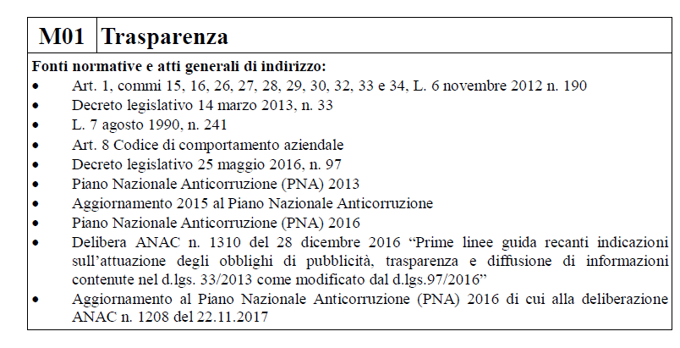
Descrizione della misura
La trasparenza costituisce uno strumento essenziale per la prevenzione della corruzione e per il perseguimento di obiettivi di efficacia, efficienza ed economicità della pubblica amministrazione. La legge n. 190/2012 ha stabilito che la trasparenza dell’attività amministrativa deve essere assicurata mediante la pubblicazione sui siti web istituzionali delle pubbliche amministrazioni delle informazioni rilevanti stabilite dalla legge.
Il decreto legislativo 14 marzo 2013, n. 33, adottato in virtù della delega legislativa contenuta nella predetta legge, come modificato ed integrato dal decreto legislativo 25 maggio 2016, n. 97, definisce la trasparenza come “accessibilità totale” dei dati e dei documenti detenuti dalle pubbliche amministrazioni, allo scopo di tutelare i diritti dei cittadini, promuovere la partecipazione degli interessati all’attività amministrativa e favorire forme diffuse di controllo sul perseguimento delle funzioni istituzionali e sull’utilizzo delle risorse pubbliche.
La soppressione del riferimento al Programma triennale per la trasparenza e l’integrità, per effetto della nuova disciplina contenuta nel decreto legislativo n. 97/2016, comporta che l’individuazione delle modalità di attuazione della trasparenza non sia oggetto di un separato atto, ma sia parte integrante del PTPCT come apposita “sezione”. Quest’ultima deve contenere le soluzioni organizzative idonee ad assicurare l’adempimento degli obblighi di pubblicazione dei documenti, informazioni e dati previsti dalla normativa vigente. In essa devono essere indicati i soggetti cui compete l’individuazione e/o elaborazione, la trasmissione e pubblicazione dei documenti, dei dati e delle informazioni.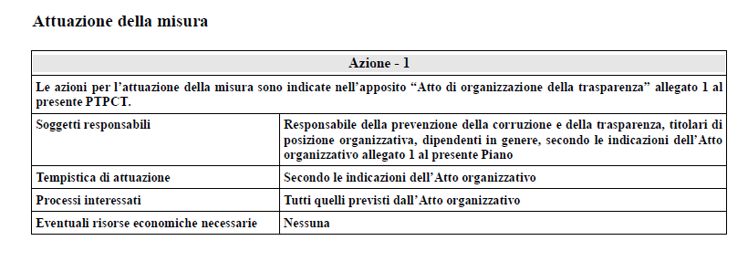
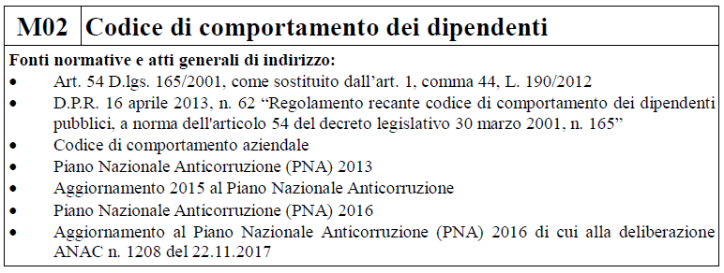

Descrizione della misura
In attuazione della delega conferitagli con la legge n. 190/2012 “al fine di assicurare la qualità dei servizi, la prevenzione dei fenomeni di corruzione, il rispetto dei doveri costituzionali di diligenza, lealtà, imparzialità e servizio esclusivo alla cura dell’interesse pubblico”, il Governo ha approvato il Codice di comportamento dei dipendenti pubblici (D.P.R. 16 aprile 2013, n. 62).
Il Codice di comportamento costituisce un’efficace misura di prevenzione della corruzione, in quanto si propone di orientare l’operato dei dipendenti pubblici in senso eticamente corretto e in funzione di garanzia della legalità, anche attraverso specifiche disposizioni relative all’assolvimento degli obblighi di trasparenza e delle misure previste nel PTPC.
In attuazione delle disposizioni normative di cui all’art. 54, comma 5, del D.lgs. n. 165/2001 e all’art.1, comma 2, del D.P.R. 62/2013) e delle indicazioni fornite dall’Autorità Nazionale Anticorruzione con deliberazione n. 75/2013, il Comune di Moriago della Battaglia ha provveduto a definire un proprio Codice di comportamento “aziendale”, approvato con deliberazione della Giunta comunale n. 12 del 29 gennaio 2014, e pubblicato nella sezione amministrazione trasparente del sito istituzionale dell’ente sub. voce “disposizioni generali – atti generali”.

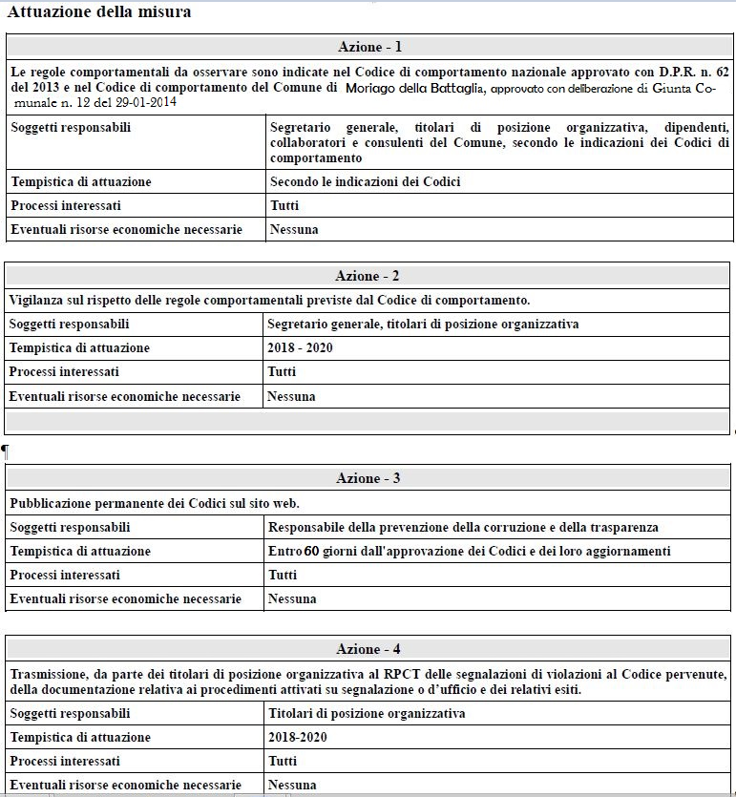

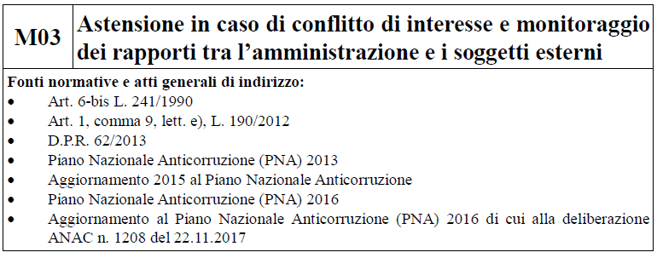
Descrizione della misura
Le disposizioni di riferimento mirano a realizzare la finalità di prevenzione attraverso l’astensione dalla partecipazione alla decisione di soggetti in conflitto, anche potenziale, di interessi.
1. Conflitto di interesse
Il responsabile del procedimento e i titolari degli uffici competenti ad adottare i pareri, le valutazioni tecniche, gli atti endoprocedimentali e il provvedimento finale devono astenersi in caso di conflitto di interessi, segnalando ogni situazione di conflitto, anche potenziale (art. 6 L. 241/1990).
Secondo il D.P.R. n. 62/2013 “il dipendente si astiene dal prendere decisioni o svolgere attività inerenti alle sue mansioni in situazioni di conflitto, anche potenziale, di interessi con interessi personali, del coniuge, di conviventi, di parenti, di affini entro il secondo grado. Il conflitto può riguardare interessi di qualsiasi natura, anche non patrimoniali, come quelli derivanti dall'intento di voler assecondare pressioni politiche, sindacali o dei superiori gerarchici”.
Il dipendente deve astenersi, inoltre, dal partecipare all’adozione di decisioni o ad attività che possano coinvolgere interessi propri, ovvero di suoi parenti, affini entro il secondo grado, del coniuge o di conviventi, oppure di persone con le quali abbia rapporti di frequentazione abituale, ovvero di soggetti od organizzazioni con cui egli o il coniuge abbia causa pendente o grave inimicizia o rapporti di credito o debito significativi, ovvero di soggetti od organizzazioni di cui sia tutore, curatore, procuratore o agente, ovvero di enti, associazioni anche non riconosciute, comitati, società o stabilimenti di cui sia amministratore o gerente o dirigente. Il dipendente si astiene in ogni altro caso in cui esistano gravi ragioni di convenienza.
Le disposizioni sul conflitto di interesse sono riprodotte nel Codice di comportamento dei dipendenti comunali, cui si rinvia per una compiuta disamina.
L’inosservanza dell’obbligo di astensione può costituire causa di illegittimità dell’atto.
2. Monitoraggio dei rapporti
La legge n.190/2012 (art.1, comma 9) stabilisce che, attraverso le disposizioni del PTPCT, debba essere garantita l’esigenza di monitorare i rapporti tra l'amministrazione e i soggetti che con la stessa stipulano contratti o che sono interessati a procedimenti di autorizzazione, concessione o erogazione di vantaggi economici di qualunque genere, anche verificando eventuali relazioni di parentela o affinità sussistenti tra i titolari, gli amministratori, i soci e i dipendenti degli stessi soggetti i dirigenti e i dipendenti dell'amministrazione.

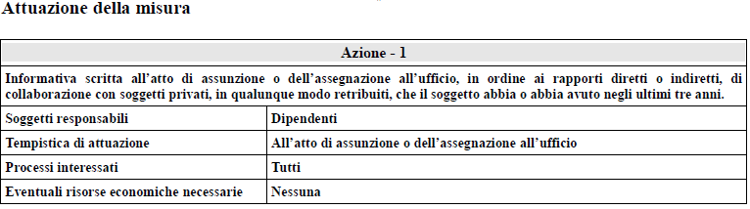

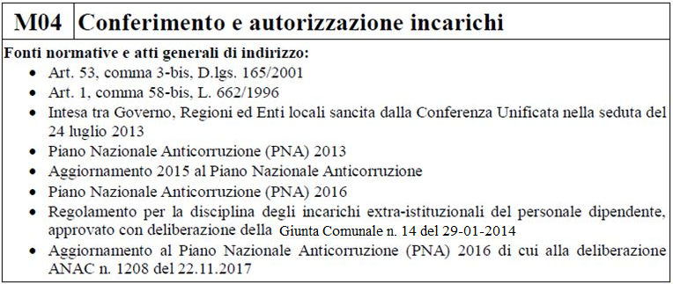
Descrizione della misura
Lo svolgimento di incarichi extra-istituzionali può dar luogo a situazioni di conflitto di interesse, che possono costituire a loro volta sintomo di fatti corruttivi.
Peraltro, in altra direzione, lo svolgimento di incarichi extra-istituzionali può costituire per il dipendente una valida occasione di arricchimento professionale con utili ricadute sull’attività amministrativa dell’ente.
Ai fini del rilascio dell’autorizzazione allo svolgimento di incarichi non compresi nei compiti e doveri d’ufficio da parte dei dipendenti, nonché ai fini dello svolgimento di incarichi soggetti a comunicazione, troverà applicazione il vigente regolamento per la disciplina degli incarichi extra – istituzionali del personale dipendente, approvato con deliberazione della Giunta Comunale n. 14 del 29 gennaio 2014, disciplinante, in conformità alle disposizioni di legge vigenti, condizioni, limiti e modalità per il rilascio dell’autorizzazione stessa, nonché per lo svolgimento di incarichi soggetti a comunicazione.
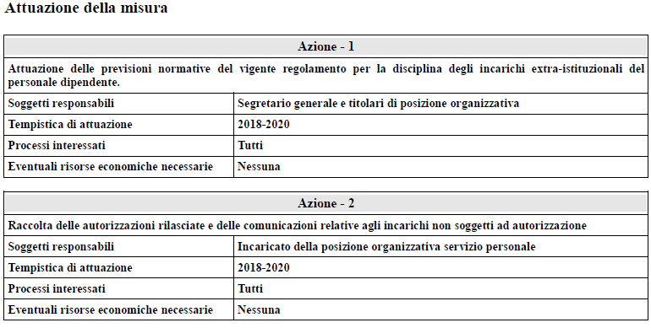

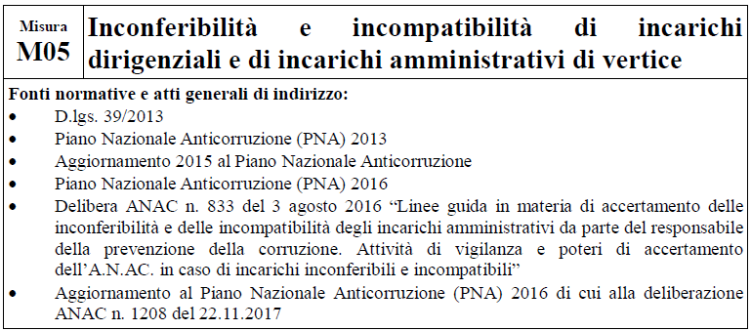
Descrizione della misura
Attraverso lo svolgimento di determinate attività o funzioni possono essere precostituite situazioni favorevoli ad un successivo conferimento di incarichi dirigenziali (attraverso accordi corruttivi per conseguire il vantaggio in maniera illecita). Inoltre, il contemporaneo svolgimento di talune attività può inquinare l’imparzialità dell’agire amministrativo.
Infine, in caso di condanna penale, anche non definitiva, per determinate categorie di reati, il legislatore ha ritenuto, in via precauzionale, di evitare che al soggetto nei cui confronti la sentenza sia stata pronunciata possano essere conferiti incarichi dirigenziali o amministrativi di vertice.
Le disposizioni del D.lgs. n. 39/2013 stabiliscono, dunque, in primo luogo, ipotesi di inconferibilità degli incarichi dirigenziali e degli incarichi amministrativi di vertice.
Gli atti e i contratti posti in essere in violazione del divieto sono nulli e l’inconferibilità non può essere sanata.
Il decreto in esame prevede, inoltre, ipotesi di incompatibilità tra l’incarico dirigenziale e lo svolgimento di incarichi e cariche determinate, di attività professionale o l’assunzione della carica di componente di organo di indirizzo politico.
La causa di incompatibilità può essere rimossa mediante rinuncia dell’interessato all’incarico incompatibile

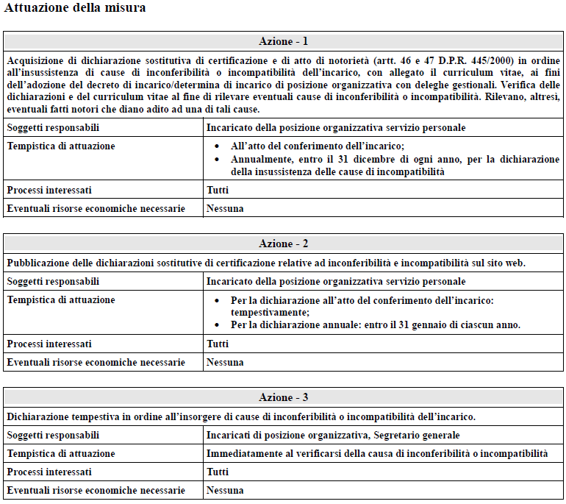

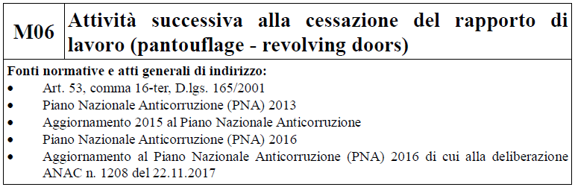
Descrizione della misura
La misura mira a prevenire il rischio che, durante il periodo lavorativo, il dipendente possa essersi precostituito situazioni lavorative tali da poter sfruttare il ruolo ricoperto al fine di ottenere un impiego più vantaggioso presso l’impresa o il soggetto privato con cui ha avuto contatti.
Per eliminare il rischio di accordi fraudolenti, il legislatore ha, dunque, limitato la capacità negoziale del dipendente cessato dall’incarico per i tre anni successivi alla cessazione del rapporto di pubblico impiego.
I dipendenti che hanno esercitato poteri autoritativi o negoziali per conto dell’amministrazione non possono svolgere, infatti, in detto periodo attività lavorativa o professionale presso i soggetti privati destinatari dell’attività della pubblica amministrazione svolta attraverso i medesimi poteri.
I contratti conclusi e gli incarichi conferiti in violazione del divieto sono nulli; ai soggetti privati che li hanno conferiti o conclusi è vietato contrattare con la pubblica amministrazione interessata per i tre anni successivi, con obbligo di restituzione dei compensi eventualmente percepiti.

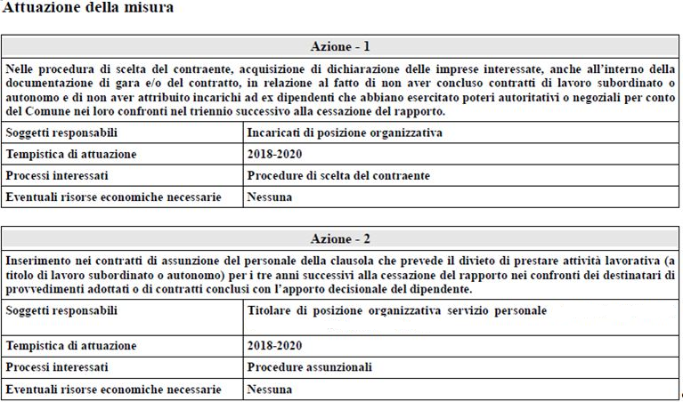

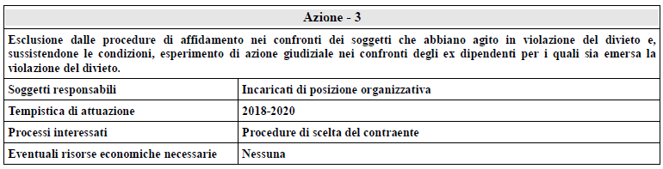

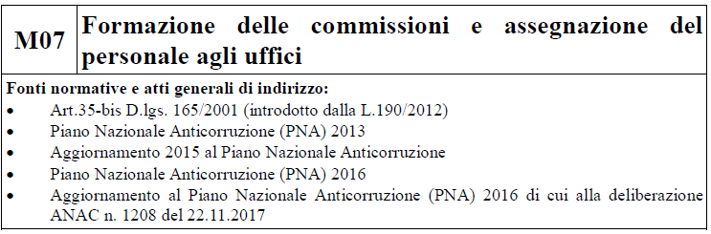
Descrizione della misura
La misura mira ad evitare la presenza di soggetti nei cui confronti sia stata pronunciata sentenza, anche non definitiva, di condanna o sentenza di applicazione della pena su richiesta per i reati previsti nel capo I del titolo II del codice penale (delitti dei pubblici ufficiali contro la pubblica amministrazione), all’interno di organi amministrativi cui sono affidati peculiari poteri decisionali.
Tali soggetti:
- non possono far parte, neppure con compiti di segreteria, di commissioni per l’accesso o la selezione a pubblici impieghi;
- non possono essere assegnati, anche con funzioni direttive, agli uffici preposti alla gestione delle risorse finanziarie, all’acquisizione di beni, servizi e forniture, nonché alla concessione o all’erogazione di sovvenzioni, contributi, sussidi, ausili finanziari o attribuzioni di vantaggi economici a soggetti pubblici e privati;
- non possono far parte di commissioni per la scelta del contraente per l’affidamento di lavori, forniture e servizi, per la concessione o l’erogazione di sovvenzioni, contributi, sussidi, ausili finanziari, nonché per l’attribuzione di vantaggi economici di qualunque genere.
La preclusione relativa all’assegnazione agli uffici sopra indicati riguarda sia il personale dirigenziale che il restante personale.
In relazione alla formazione delle commissioni e alla nomina dei segretari, la violazione delle disposizioni sopraindicate si traduce nell’illegittimità dei provvedimenti conclusivi del relativo procedimento.
Nel caso in cui sia accertata la sussistenza delle cause ostative individuate dalla norma in commento l’ente si astiene dal conferire l’incarico e, in caso di accertamento successivo, provvede alla rimozione dell’incaricato.
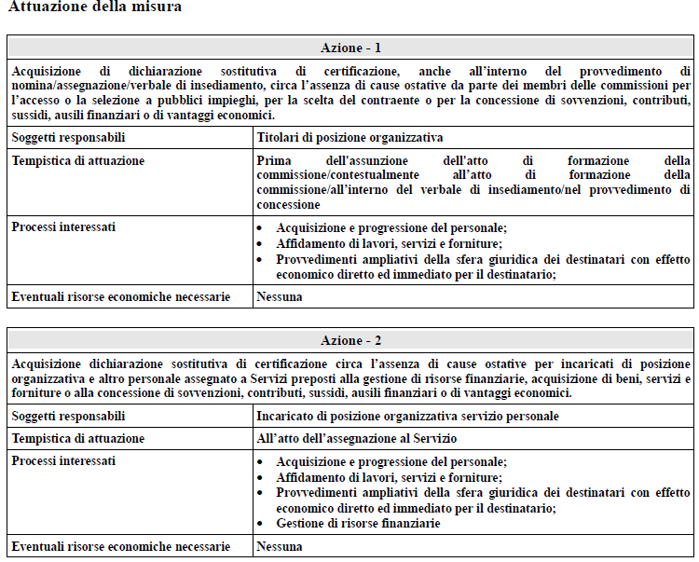
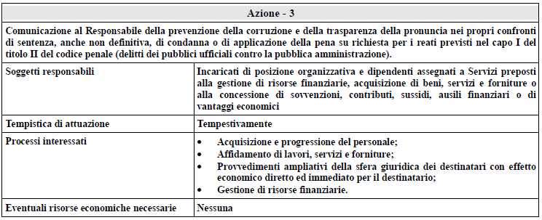

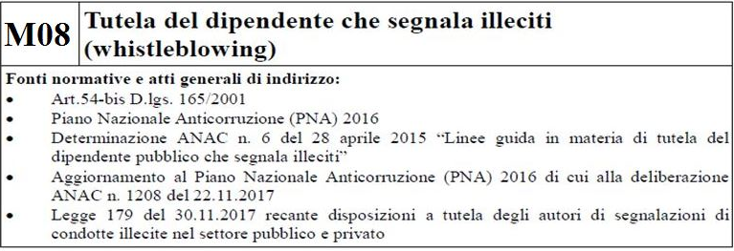
Descrizione della misura
Costituisce una misura che mira a consentire l’emersione dei fenomeni corruttivi.
In base all’art. 54-bis del D.lgs. 165/2001 (introdotto dalla L. 190/2012 e recentemente modificato dalla Legge 179/2017), il pubblico dipendente, il dipendente di un ente pubblico economico ovvero il dipendente di un ente di diritto privato sottoposto a controllo pubblico ai sensi dell’art. 2359 del Codice Civile ma anche i lavoratori ed i collaboratori delle imprese fornitrici di beni e servizi e che realizzano opere in favore dell’amministrazione pubblica, che denuncia al Responsabile anticorruzione, all’ANAC, all'autorità giudiziaria o alla Corte dei Conti condotte illecite di cui sia venuto a conoscenza in ragione del rapporto di lavoro, non può essere sanzionato, licenziato o sottoposto ad una misura discriminatoria, diretta o indiretta, avente effetti sulle condizioni di lavoro per motivi collegati direttamente o indirettamente alla denuncia.
La tutela del dipendente che segnala illeciti incontra ovviamente il limite rappresentato dai casi in cui la denuncia o la segnalazione integri i reati di calunnia o di diffamazione (con i connessi profili risarcitori).
Nell'ambito del procedimento disciplinare, l'identità del segnalante non può essere rivelata, senza il suo consenso, sempre che la contestazione dell'addebito disciplinare sia fondata su accertamenti distinti e ulteriori rispetto alla segnalazione.
Qualora la contestazione sia fondata, in tutto o in parte, sulla segnalazione, l'identità può essere rivelata ove la sua conoscenza sia assolutamente indispensabile per la difesa dell'incolpato.
L'adozione di misure discriminatorie è segnalata all’ANAC, per i provvedimenti di competenza, dall'interessato o dalle organizzazioni sindacali maggiormente rappresentative nell'amministrazione.
La denuncia è sottratta al diritto di accesso previsto dagli artt. 22 e seguenti della legge 7 agosto 1990, n. 241.
Il whistleblower è, dunque, colui che segnala l’illecito di cui sia venuto a conoscenza nello svolgimento delle proprie mansioni lavorative ed il whistleblowing rappresenta l’attività di regolamentazione delle procedure finalizzate ad incentivare o proteggere tali segnalazioni.
Si considerano rilevanti le segnalazioni riguardanti comportamenti oggettivamente illeciti o sintomatici di malfunzionamento e non eventuali e soggettive lamentele personali.
Le segnalazioni dei dipendenti potranno essere inviate, compilando e sottoscrivendo l’apposito modello disponibile sul sito Internet comunale al RPCT a mezzo servizio postale, utilizzando una busta chiusa che rechi all’esterno, ben visibile, la dicitura “Riservata personale”, onde fruire della garanzia della riservatezza. Le segnalazioni potranno inoltre essere indirizzate all’indirizzo mail del Responsabile anticorruzione.
Inoltre, si riporta integralmente, ai fini dell’adozione di idonee misure per garantire la massima riservatezza dei segnalanti il testo relativo al Comunicato del Presidente ANAC del 6 febbraio 2018: Segnalazioni di illeciti presentate dal dipendente pubblico (c.d. Whistleblower)“L’Autorità comunica che a partire dall’ 8 febbraio 2018 sarà operativa l’applicazione informatica Whistleblower per l’acquisizione e la gestione, nel rispetto delle garanzie di riservatezza previste dalla normativa vigente, delle segnalazioni di illeciti da parte dei pubblici dipendenti come definiti dalla nuova versione dell’art. 54 bis del d.lgs.165/2001. Al fine, quindi, di garantire la tutela della riservatezza in sede di acquisizione della segnalazione, l’identità del segnalante verrà segregata e lo stesso, grazie all’utilizzo di un codice identificativo univoco generato dal sistema, potrà “dialogare” con l’ANAC in maniera spersonalizzata tramite la piattaforma informatica.
Quanto sopra per evidenziare che a partire dalla entrata in esercizio del suddetto portale, potrà essere garantita la massima riservatezza esclusivamente alle segnalazioni pervenute tramite il descritto sistema. Conseguentemente si consiglia, per le segnalazioni inoltrate a partire dall’entrata in vigore della legge n. 179/2017 tramite ogni altro canale (telefono, posta elettronica, certificata e non, protocollo generale), di inviarle nuovamente utilizzando solo e unicamente la piattaforma ANAC.”
La medesima modalità potrà essere utilizzata qualora la segnalazione riguardi il Responsabile della prevenzione della corruzione e della trasparenza.
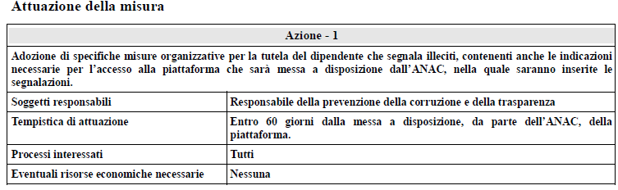

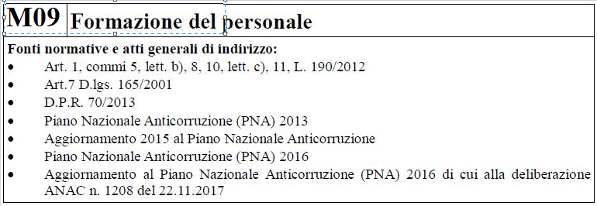

Descrizione della misura
Il Responsabile della prevenzione della corruzione e della trasparenza è tenuto a definire procedure appropriate per formare i dipendenti destinati ad operare nelle aree esposte al rischio corruttivo.
In considerazione della sempre più rapida evoluzione normativa e giurisprudenziale riguardante i diversi ambiti dell’agire amministrativo e la conseguente mancanza di adeguata “stabilizzazione” degli istituti giuridici da applicare, l’organizzazione di percorsi formativi costituisce, inoltre, un’esigenza diffusa del personale finalizzata ad evitare anche “malfunzionamenti” e “illegittimità” inconsapevoli nell’operare.
Il bilancio di previsione deve prevedere annualmente idonei stanziamenti finalizzati a garantire la formazione, che costituisce formazione obbligatoria.
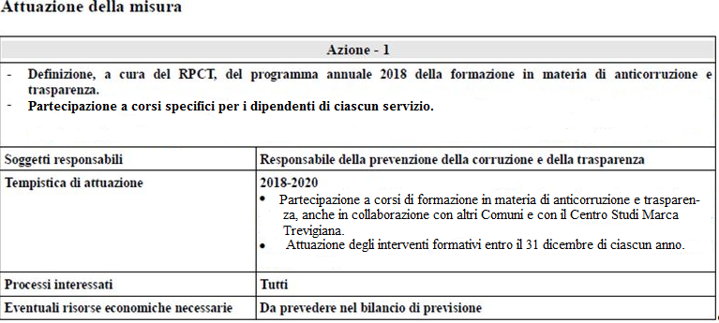

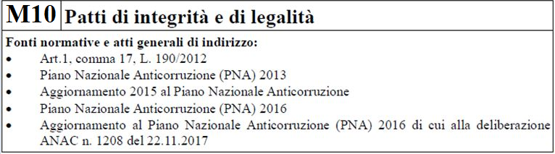
Descrizione della misura
I patti di integrità e i protocolli di legalità costituiscono un sistema di condizioni la cui accettazione viene configurata dalla stazione appaltante come presupposto necessario e condizionante la partecipazione ad una gara di appalto.
La L.190/2012 ha stabilito che le stazioni appaltanti possono prevedere negli avvisi, nei bandi di gara o nelle lettere di invito che il mancato rispetto delle clausole contenute nei patti di integrità o nei protocolli di legalità costituisce causa di esclusione dalla gara.
Con determinazione n.4/2012 anche l’AVCP si era pronunciata in favore della legittimità dell’inserimento di clausole contrattuali che impongono obblighi in materia di contrasto delle infiltrazioni criminali negli appalti nell’ambito di protocolli di legalità e patti di integrità.
Il Comune di Moriago della Battaglia ha aderito, con deliberazione di Giunta Comunale n. 117 del 19-10-2016, al Protocollo di legalità sottoscritto in data 7 settembre 2015 dalla Regione Veneto, dalle Prefetture del Veneto, dall’ANCI e dall’UPI Venete e di quello proposto nel 2016 dalla Prefettura di Treviso (già allegato 4 al PTPC 2017/2019).

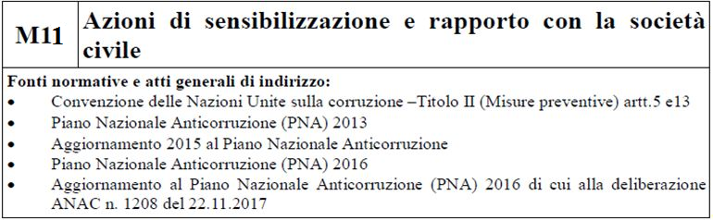
Descrizione della misura
Nell’ambito della strategia di prevenzione e contrasto della corruzione sono particolarmente importanti il coinvolgimento dell’utenza e l’ascolto della cittadinanza.
I contenuti del presente Piano saranno diffusi mediante pubblicazione nel sito web istituzionale per la divulgazione dello stesso nei confronti dei soggetti portatori di interessi, sia singoli individui che organismi collettivi.
Nell’ambito dell’azione di prevenzione e contrasto della corruzione il Comune intende, inoltre, mantenere un dialogo diretto e immediato con i cittadini e altri soggetti pubblici e privati al fine di ricevere segnalazioni di condotte e comportamenti sintomatici di episodi o fenomeni corruttivi. A tale scopo è pubblicato sul sito istituzionale, nella sezione “Amministrazione trasparente,” apposito modello che, debitamente compilato, può essere inviato per posta ordinaria al seguente indirizzo: Responsabile della Prevenzione della Corruzione e della Trasparenza – Via Aldo Moro, n. 26 – 31010Mosnigo (TV).

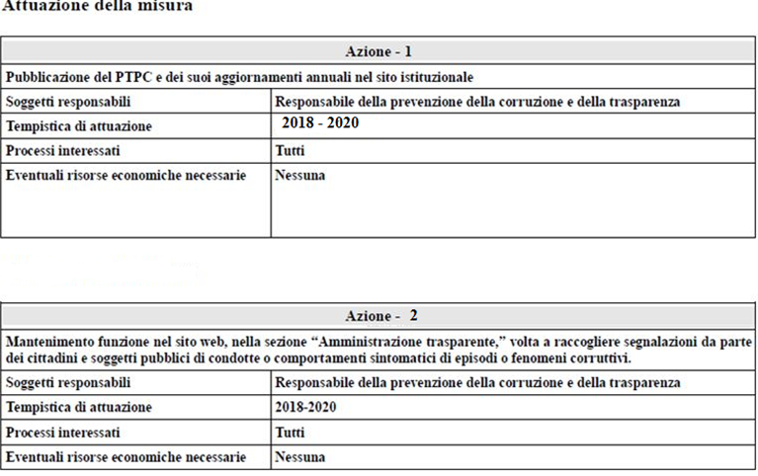
PIANO TRIENNALE DI PREVENZIONE DELLA CORRUZIONE E DELLA TRASPARENZA E CICLO DELLA PERFORMANCE
L’attuazione delle misure di prevenzione e delle azioni individuate nel presente PTPCT costituiranno obiettivi del Piano esecutivo di gestione – Piano della performance.
Il raggiungimento di tali obiettivi sarà pertanto oggetto di valutazione da parte del Nucleo di Valutazione.
Il coordinamento tra i due strumenti dovrà tuttavia essere potenziato, prevedendo il raccordo tra le misure ed azioni previste nel presente Piano e gli obiettivi fissati nel PEG – Piano della Performance.
La verifica riguardante l’attuazione del presente Piano e la relativa reportistica costituiranno dunque, altresì, elementi di controllo sullo stato di attuazione del P.E.G. – Piano della performance per l’anno di riferimento.
DISPOSIZIONI RELATIVE AL RICORSO ALL'ARBITRATO
Ai sensi dell’art. 209 del Codice dei contratti pubblici, le controversie su diritti soggettivi, derivanti dall'esecuzione dei contratti pubblici relativi a lavori, servizi, forniture, concorsi di progettazione e di idee, comprese quelle conseguenti al mancato raggiungimento dell'accordo bonario di cui agli artt. 205 e 206 del medesimo Codice, possono essere deferite ad arbitri, previa autorizzazione motivata da parte dell'organo di governo dell'amministrazione.
IL MONITORAGGIO SULL'ATTUAZIONE DEL PIANO
L’attività di monitoraggio finalizzata alla verifica dell’efficacia delle misure di prevenzione, anche in vista degli aggiornamenti annuali e di eventuali rimodulazioni del PTPCT, è attuata dal Responsabile della prevenzione della corruzione e della trasparenza e dagli altri soggetti coinvolti nel processo di gestione del rischio.
Il titolari di posizione organizzativa relazioneranno sullo stato di attuazione del Piano al Responsabile della prevenzione della corruzione e della trasparenza ogni qualvolta richiesto dal Responsabile stesso.
Spetta in ogni caso ai titolari di posizione organizzativa informare il Responsabile della prevenzione della corruzione e della trasparenza in merito all’accertamento di qualsiasi anomalia che possa comportare la mancata attuazione di alcune misure/azioni previste dal presente Piano, proponendo al Responsabile stesso quanto necessario per eliminarle.
Il Responsabile della Prevenzione della Corruzione e della Trasparenza dà conto dello stato di attuazione del Piano e dell’attività svolta attraverso la redazione della Relazione annuale che il medesimo Responsabile predispone. Il RPCT, inoltre, riferisce all’organo politico sull’attività svolta qualora ne venga richiesto ovvero ogniqualvolta lo ritenga opportuno.

* * * * *

ALLEGATI:

- Tavola – Atto di organizzazione della trasparenza (Allegato 1)
- Tavola – Catalogo dei Processi (Allegato 2)
- Tavola “Registro dei rischi” (Allegato 3)
- Tavola “Misure preventive” (Allegato 4)

Popolazione residente al 31-12-2017
Link: https://www.transparency.it/wp-content/uploads/2017/12/Crono_Leggi_POS.png LinK: https://www.transparency.it/agenda-anticorruzione-2017/ Link: http://www.camera.it/leg17/494?idLegislatura=17&categoria=038&

